

๑. หลักการและเหตุผล
นโยบายและยุทธศาสตร์การอุดมศึกษา วิทยาศาสตร์ วิจัยและนวัตกรรม พ.ศ. 2563 – 2570 มีวิสัยทัศน์ “เตรียมคนไทยแห่งศตวรรษที่ 21 พัฒนาเศรษฐกิจที่กระจายโอกาสอย่างทั่วถึง สังคมที่มั่นคง และสิ่งแวดล้อมที่ยั่งยืน โดยสร้างความเข้มแข็งทางนวัตกรรมระดับแนวหน้าในสากล นำพาประเทศ ไปสู่ประเทศที่พัฒนาแล้ว” ตามเป้าประสงค์ของการพัฒนาใน 4 ด้าน ได้แก่
1) การพัฒนากำลังคนและสถาบันความรู้
2) การวิจัยและสร้างนวัตกรรมเพื่อตอบโจทย์ท้าทายของสังคม
3) การวิจัยและสร้างนวัตกรรมเพื่อเพิ่มขีดความสามารถการแข่งขัน
4) การวิจัยและสร้างนวัตกรรมเพื่อการพัฒนาเชิงพื้นที่และลดความเหลื่อมล้ำ
โดยดำเนินงานควบคู่ไปกับการปฏิรูประบบอุดมศึกษา วิทยาศาสตร์ วิจัยและนวัตกรรมของประเทศ ยุทธศาสตร์การดำเนินงานในแต่ละแพลตฟอร์ม ได้กำหนดเป้าหมายและผลสัมฤทธิ์ที่สำคัญ (Objectives and Key Results: OKR) และชุดโปรแกรมภายใต้แพลตฟอร์ม เพื่อเป็นแนวทางในการออกแบบแผนด้านการอุดมศึกษา และแผนด้านวิทยาศาสตร์ วิจัยและนวัตกรรมของประเทศ จึงได้กำหนดประเด็นการพัฒนาเพื่อการอุดมศึกษา วิทยาศาสตร์ วิจัยและนวัตกรรม ดังนี้
- การสร้างคน มุ่งเน้นการพัฒนาบุคลากรให้มีคุณภาพ สามารถเรียนรู้ได้ด้วยตนเองตลอดชีวิต
และมีทักษะที่จำเป็นต่อการพัฒนาเศรษฐกิจและสังคมของประเทศ
- การสร้างองค์ความรู้มุ่งเน้นการวิจัยเพื่อสะสมความรู้เพื่อเป็นการวางรากฐานสำหรับอนาคต
และการพัฒนาต่อยอดองค์ความรู้ไปสู่ขีดความสามารถและความเข้มแข็งของประเทศในด้านต่าง ๆ

- การสร้างนวัตกรรม มุ่งเน้นการบ่มเพาะและพัฒนาขีดความสามารถผู้ประกอบการนวัตกรรมการพัฒนาระบบนิเวศทางนวัตกรรมในด้านต่าง ๆ ให้เอื้อต่อการสร้างและแปลงนวัตกรรมสู่มูลค่าทางเศรษฐกิจและคุณค่าทางสังคม
- การปรับบทบาทมหาวิทยาลัย มุ่งเน้นการส่งเสริมให้มหาวิทยาลัยเป็นฟันเฟืองสำคัญสำหรับการสร้างคน สร้างองค์ความรู้ และการสร้างนวัตกรรมเพื่อตอบโจทย์ท้าทายของประเทศผ่านการปรับเปลี่ยนบทบาทภารกิจกลุ่มมหาวิทยาลัย เปลี่ยนหลักสูตรและกระบวนการเรียนรู้ รวมทั้งจัดระบบและการบริหารจัดการ
ดังนั้น เพื่อบรรลุซึ่งเป้าหมายของการพัฒนาการอุดมศึกษา วิทยาศาสตร์วิจัยและนวัตกรรม ได้กำหนดยุทธศาสตร์การดำเนินงานในแต่ละแพลตฟอร์ม พร้อมระบุเป้าหมายและผลสัมฤทธิ์ที่สำคัญ (Objectives and Key Results: OKR) และชุดโปรแกรมภายใต้แต่ละแพลตฟอร์ม ซึ่งในอนาคตสามารถทบทวนและปรับปรุงให้สอดคล้องกับการเปลี่ยนแปลงของสถานการณ์และนโยบายของประเทศได้โดยมีรายละเอียดดังนี้

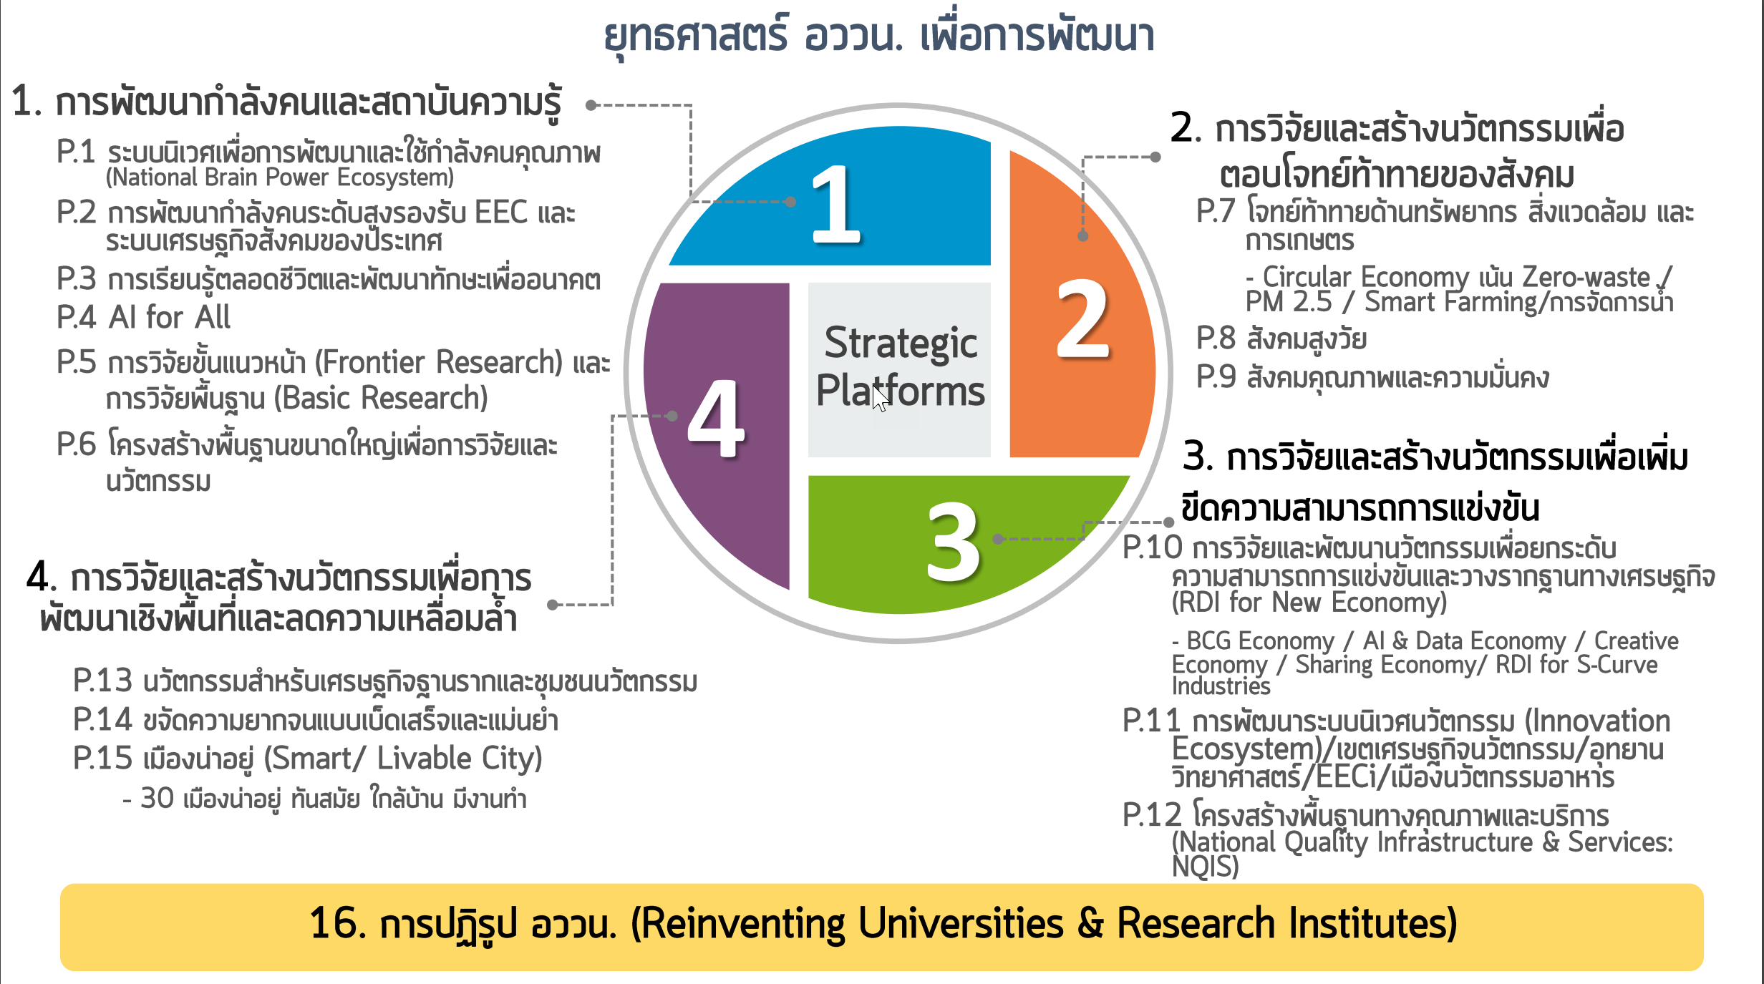
ที่มา : https://www.mhesi.go.th/index.php/aboutus/stg-policy/930-2563-2570.html
แพลตฟอร์มที่ ๔ การวิจัยและสร้างนวัตกรรมเพื่อการพัฒนาเชิงพื้นที่และลดความเหลื่อมล้ำ โดยการพัฒนาเศรษฐกิจฐานราก เป็นการดำเนินการที่สำคัญในการพัฒนาและยกระดับประเทศให้เป็นประเทศรายได้สูงที่มีการกระจายรายได้อย่างทั่วถึง เป็นการวางรากฐานที่มั่นคงให้กับเศรษฐกิจไทยในอนาคต การส่งเสริมเศรษฐกิจระดับชุมชนท้องถิ่นให้สามารถมีความเข้มแข็ง มีศักยภาพในการแข่งขัน พึ่งพาตนเองได้ จะก่อให้เกิดการยกระดับมาตรฐานการครองชีพและความเป็นอยู่ของประชาชนในชุมชนให้ดีขึ้นและนำไปสู่การแก้ไขปัญหาความยากจน ความเลื่อมล้ำ และความไม่เสมอภาคตามเป้าหมายการพัฒนาของยุทธศาสตร์ชาติ โดยเฉพาะด้านการสร้างโอกาสและความเสมอภาคทางสังคม เพื่อให้ประชาชนได้รับผลประโยชน์จากการพัฒนาอย่างทั่วถึงและเป็นธรรม ผ่านการเสริมสร้างความเข้มแข็งให้กับชุมชนให้กลายเป็นชุมชนนวัตกรรมและมีนวัตกรในชุมชนการใช้นวัตกรรมสังคมเข้าไปช่วยแก้ปัญหาในชุมชน ส่งเสริมการสร้างมูลค่าเพิ่มจากทุนทางสังคมทรัพยากรธรรมชาติ และวัฒนธรรม เพื่อสร้างรายได้ให้เกษตรกร วิสาหกิจเริ่มต้น และวิสาหกิจชุมชน การแก้ไขปัญหาความยากจนอย่างแม่นยำในทุกมิติ ด้วยการวิเคราะห์สถานการณ์จากฐานข้อมูลขนาดใหญ่ รวมไปถึงการกระจายความเจริญสู่เมืองต่างๆ ทุกภูมิภาค ให้เป็นแหล่งสร้างงานสร้างรายได้ ประชาชนมีคุณภาพชีวิตที่ดี และเป็นกำลังสำคัญในการพัฒนาเศรษฐกิจของประเทศบนความสามารถของคนในพื้นที่
เป้าหมายและผลสัมฤทธิ์ที่สำคัญ (Objectives and Key Results: OKR)
เป้าหมาย O๔ กระจายความเจริญและสร้างความเข้มแข็งของเศรษฐกิจสังคมท้องถิ่น ด้วยความรู้และนวัตกรรม
ผลสัมฤทธิ์ที่สำคัญ
KR4.1 ชุมชนที่มีขีดความสามารถในการจัดการตนเอง (Smart community) มีศักยภาพในการพัฒนาคุณภาพชีวิตและสิ่งแวดล้อมของชุมชน
KR4.2 รายได้ของคนจนกลุ่มรายได้ร้อยละ ๔๐ ล่างเพิ่มขึ้นร้อยละ ๑๕ อย่างทั่วถึง

KR4.3 เกิดการกระจายความเจริญสู่ภูมิภาค โดยมีเมืองศูนย์กลางทางเศรษฐกิจที่สร้างโอกาสทางเศรษฐกิจในระดับภูมิภาค
KR4.4 ดัชนีการพัฒนาอย่างทั่วถึง (Inclusive Development Index: IDI) ของไทยดีขึ้น
ทั้งนี้ แพลตฟอร์มที่ ๔ ประกอบด้วย ๓ โปรแกรมหลักได้แก่
▪โปรแกรมที่ ๑๓ นวัตกรรมสำหรับเศรษฐกิจฐานรากและชุมชนนวัตกรรม
▪โปรแกรมที่ ๑๔ ขจัดความยากจนแบบเบ็ดเสร็จและแม่นยำ
▪โปรแกรมที่ ๑๕ เมืองน่าอยู่และการกระจายศูนย์กลางความเจริญ

โปรแกรมที่ ๑๓ นวัตกรรมสำหรับเศรษฐกิจฐานรากและชุมชนนวัตกรรม
จากทิศทางการปฏิรูปประเทศที่มุ่งสู่เป้าหมายการพัฒนาที่ยั่งยืน ทำให้มีการกำหนดทิศทางยุทธศาสตร์ชาติ ๒๐ ปี และแผนพัฒนาเศรษฐกิจและสังคม ฉบับที่ ๑๒ ให้ประเทศไทยหลุดพ้นจากกับดักรายได้ปานกลางควบคู่ไปกับ การลดปัญหาความเหลื่อมล้ำ โดยอาศัยองค์ความรู้และนวัตกรรม ตามหลักคิดประเทศไทย ๔.๐ ท่ามกลางสถานการณ์ที่สังคม ชุมชนท้องถิ่น ในปัจจุบัน มีพลวัตและความซับซ้อนสูง และมีลักษณะเชื่อมโยงต่อเนื่องเป็นความท้าทายที่สำคัญ ภาคส่วนต่าง ๆ ในสังคมจึงจำเป็นต้องมีความสามารถในการ “ตั้งรับ” และ“ปรับตัว” ซึ่งการตัดสินใจที่ดีต้องการข้อมูล ความรู้ การถอดประสบการณ์ ที่จะได้มาจาก “งานวิจัย” การที่ชาวบ้านในชุมชนจะสามารถปรับตัวสอดรับกับโลกในศตวรรษที่ ๒๑ อีกทั้งยังเป็นพลังร่วมขับเคลื่อนประเทศสู่“ประเทศไทย ๔.๐” ตามเป้าหมายของนโยบายได้นั้น การพัฒนาให้คนไทยเป็น “คนไทย ๔.๐” จึงเป็นหัวใจสำคัญซึ่งจะต้องมีคุณลักษณะสำคัญ คือ การเป็น “นวัตกร” ที่สามารถสร้างนวัตกรรมยกระดับคุณภาพชีวิตและพัฒนาเมือง ตลอดจนสร้างมูลค่าเพิ่ม ผลผลิตใหม่ หรือเศรษฐกิจสร้างสรรค์ขึ้นมาได้ จากการจัดการทุนทางวัฒนธรรมทุนทางสังคม ทุนทางสิ่งแวดล้อม
จากความท้าท้ายและเป้าหมายในการขับเคลื่อนสู่ประเทศไทย ๔.๐ ต้องใช้คนแก้ปัญหา และวิธีการแก้ปัญหาต้องเป็น ๔.๐ กล่าวคือการสร้างและใช้นวัตกรรมในการแก้ปัญหา แต่แนวคิดหลักที่ผ่านมามุ่งเน้นนวัตกรรมที่เป็นเทคโนโลยี และสร้างนวัตกรรมจากบุคคลภายนอก เช่น นักวิชาการ นักเทคโนโลยี ซึ่งมีข้อจำกัดในเรื่องการไม่สอดคล้องกับความต้องการของชุมชน และปัญหาการถ่ายทอดเทคโนโลยีสู่ชุมชน จึงเกิดแนวคิดใหม่ คือ การให้ชุมชน ชาวบ้านที่ต้องการนวัตกรรมเป็นผู้สร้างนวัตกรรมเป็นหลัก โดยมีหน่วยงาน ภาคีต่างๆ เข้ามามีส่วนร่วมในกระบวนการเพิ่มขีดความสามารถของชุมชนและท้องถิ่นในการบริหารจัดการตนเอง มีความสามารถในการบริหารห่วงโซ่คุณค่าเพื่อเศรษฐกิจท้องถิ่น ตลอดจนมีการสร้างระบบข้อมูลและแพลตฟอร์มความรู้เพื่อการพัฒนาเศรษฐกิจฐานราก โดยมีเป้าหมายปลายทาง (Ultimate Goal) คือ การสร้างโอกาสให้ชาวบ้านได้ลุกขึ้นมาแก้ปัญหาของชุมชนเอง สร้างความความเข้มแข็งเพื่อสร้างรายได้ ลดความเหลื่อมล้ำ ซึ่งจะนำไปสู่การพัฒนาที่ยั่งยืนในระยะยาว สามารถตั้งรับปรับตัวกับกระแสต่าง ๆ ที่เกิดขึ้นอย่างรวดเร็วได้บนฐานคิดที่เชื่อว่า “การสร้างประเทศ จะต้องสร้างจากฐานรากที่มีพลังและเชื่อมร้อยงานให้เกิดขึ้นกระจายในทุกพื้นที่...”

เป้าหมายและผลสัมฤทธิ์ที่สำคัญ (Objectives and Key Results: OKR)
O๔.๑๓ เพิ่มขีดความสามารถของชุมชนท้องถิ่นในการพัฒนา การพึ่งตนและการจัดการตนเองบนฐานปรัชญาเศรษฐกิจพอเพียง
KR4.13.1 เกิดนวัตกรรมชุมชน วิสาหกิจชุมชน และ Smart SMEs เพื่อยกระดับรายได้ให้กับชุมชนปีละ ๑,๐๐๐ นวัตกรรม
KR4.13.2 จำนวน Smart Community/ชุมชนนวัตกรรม มีความสามารถในการพัฒนาการพึ่งตนเองและจัดการตนเอง เพิ่มขึ้น ๓,๐๐๐ ชุมชน ภายใน ๓ ปี (ปีละ ๑,๐๐๐ ชุมชน)
KR4.13.3 มูลค่าเศรษฐกิจสร้างสรรค์บนฐานทุน ทรัพยากร วัฒนธรรมในพื้นที่เพิ่มขึ้นร้อยละ ๑๐ ต่อปี

การขับเคลื่อนเศรษฐกิจฐานรากด้วย BCG โมเดล
รัฐบาลได้กำหนดให้ BCG โมเดลเป็นวาระแห่งชาติ โดย BCG โมเดล คือการพัฒนาเศรษฐกิจชีวภาพ (Bio economy) เศรษฐกิจหมุนเวียน (Circular economy) และเศรษฐกิจสีเชียว (Green economy) เป็นโมเดลเศรษฐกิจสู่การพัฒนาอย่างยั่งยืน โดยได้จัดทำยุทธศาสตร์การขับเคลื่อนประเทศไทยด้วยโมเดลเศรษฐกิจ BCG พ.ศ. ๒๕๖๔ - ๒๕๖๙ เพื่อเป็นกรอบในการพัฒนาเศรษฐกิจจากจุดแข็งของประเทศเชื่อมโยงกับเป้าหมายการพัฒนาที่ยั่งยืน (Sustainable Development Goals : SDGs) ภายใต้หลักปรัชญาเศรษฐกิจพอเพียง(Sufficiency Economy Philosophy : SEP) โดยส่งเสริมให้คนรุ่นใหม่ที่มีความรู้ความสามารถได้เข้ามาขับเคลื่อนประเทศไปสู่เศรษฐกิจ BCG และใช้ศักยภาพของประเทศ ด้านการเกษตร ด้านการสาธารณสุข ด้านการท่องเที่ยวมาขับเคลื่อนเพื่อเพิ่มขีดความสามารถในการแข่งขัน
BCG Economy Model แบ่งออกเป็น 3 ส่วนหลัก ได้แก่
– B ย่อมาจาก Bio Economy เป็นการสร้างการเติบโตโดยอาศัยฐานทรัพยากรของชาติด้านชีวภาพ ความหลากหลายทางชีวภาพ รวมถึงเรื่องสุขภาพ สิ่งแวดล้อม หรือแม้แต่การท่องเที่ยว ครอบคลุมไปถึงการใช้วัฒนธรรมเป็นฐาน หรือวัฒนธรรมสร้างชีวิต
– C ย่อมาจาก Circular Economy เป็นความพยายามในการยืดอายุการใช้ทรัพยากรที่มีอยู่ให้ยาวนานที่สุด ซึ่งทำได้หลากหลายวิธี เช่น การรีไซเคิล, หรือการ sharing ใช้ยานพาหนะ ใช้รถยนต์ร่วมกัน เพื่อให้เกิดการใช้ทรัพยากรอย่างคุ้มค่า
– G ย่อมากจาก Green Economyเป็นการพัฒนาที่ดูความสมดุลระหว่างการพัฒนาทางด้านเศรษฐกิจ กิจกรรมทางด้านอุตสาหกรรม เกษตรกรรม การผลิต หรือการบริการ ที่สมดุลและเป็นมิตรกับสิ่งแวดล้อม
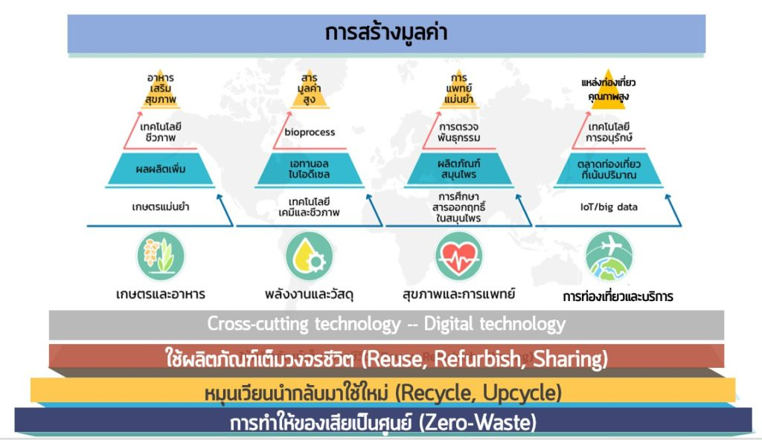
ที่มา : https://www.nxpo.or.th/th/7040/

การพัฒนาจะมองเป็น 2 ส่วน ได้แก่
ยอดพีระมิด ส่วนที่เป็นยอดพีระมิดเป็นกลุ่มคนที่จะใช้ความรู้ เทคโนโลยีขั้นสูงมาพัฒนาด้านการผลิตอย่างเข้มข้น ซึ่งมีคนทำได้ในจำนวนน้อย เช่น การแปรรูปผลิตภัณฑ์สินค้าประเภทอาหารเชิงฟังก์ชั่น หรือ Functional Food เป็นอาหารที่กินเพื่อให้สุขภาพดี โดยผลิตให้เหมาะกับแต่ละบุคคล เช่น ผู้ป่วยเบาหวาน ต้องเลี่ยงอาหารน้ำตาลสูง นักกีฬา ต้องการโปรตีน ทำให้สินค้าเหล่านี้สามารถนำไปขายได้ในราคาสูงขึ้น
ฐานพีระมิด ซึ่งจะเกี่ยวข้องกับคนจำนวนมาก จะใช้เทคโนโลยี หรือความรู้ในระดับที่ไม่สูงนัก แต่ต้องเลือกเทคโนโลยีที่เหมาะสมมาใช้เป็นฐานสนับสนุนการผลิต เช่น การปลูกมะม่วง มีการนำเอาความรู้เข้าเรื่องธาตุอาหารในดิน การดูแลเรื่องความชื้น หรือการทำแพ็คเกจห่อหุ้มผลมะม่วงเพื่อรักษาผิวระหว่างออกผลเข้าไปช่วย ซึ่งมีราคาไม่สูง เกษตรกรสามารถจับต้องได้ จะช่วยทำให้สามารถขายสินค้าส่งออกได้ในราคาสูงและได้ผลผลิตที่มีคุณภาพ สร้างรายได้ที่ยั่งยืนให้กับเกษตรกร
หากสามารถดำเนินการตามแนวทางของ BCG Economy Model ได้ จะก่อให้เกิดการพัฒนาในหลายด้าน ทั้งด้านเศรษฐกิจ ที่ได้รับผลกระทบอย่างมากจากสถานการณ์การแพร่ระบาดของโควิด-19 ถ้านำแนวคิดเรื่อง BCG มาใช้ จะทำให้คนตกงานเริ่มหันกลับมาสนใจการทำงานในภาคการเกษตร ช่วยลดภาวะการว่างงาน และทำให้เกิดความก้าวหน้าด้านเกษตรอาหารของประเทศ
ด้านความมั่นคงทางด้านอาหาร ประเทศไทยมีความมั่นคงทางอาหารในระดับที่ดี ในแง่ของการผลิต ไทยผลิตอาหารได้เป็นอันดับต้นๆ ของโลก แต่ผลิตอาหารประเภทส่วนเกิน คือ กลุ่มอาหารจำพวกคาร์โบไฮเดรต เช่น แป้ง น้ำตาล ในจำนวนมาก ขณะที่อาหารประเภทโปรตีน กลับผลิตได้ไม่เพียงพอ จึงต้องพยายามปรับให้การผลิตอาหารประเภทส่วนเกินมาเป็นโปรตีน เพื่อสร้างโอกาสให้กับประเทศ ด้วยการนำแนวทาง BCG เข้าไปช่วย และทำให้กลุ่มคนทุกระดับ ได้รับสารอาหาร และสามารถเข้าถึงอาหารได้ จะเกิดความมั่นคงทางด้านอาหารได้ในที่สุด
ด้านพลังงาน ปัจจุบันประเทศไทยพึ่งพาแก๊สธรรมชาติเยอะมาก โดยการผลิตไฟฟ้ามีการพึ่งพาก๊าซธรรมชาติถึง 60% และมีแนวโน้มว่าจะต้องนำเข้าจากต่างประเทศเพิ่มขึ้นมากในอนาคต BCG จะเข้ามาช่วยให้ไทยเพิ่มสัดส่วนการใช้พลังงานทดแทน จากเดิมร้อยละ 16.5 ในปี 2562 เพิ่มเป็นร้อยละ 20
ด้านสุขภาพ ในแต่ละปีประเทศไทยนำเข้าผลิตภัณฑ์ทางด้านสุขภาพจำนวนมาก โดยเฉพาะกลุ่มยา และเวชภัณฑ์ ในปัจจุบันทางด้านการวิจัยและนวัตกรรมกำลังศึกษาเรื่องการผลิตยา เช่น ยารักษาโรคสะเก็ดเงิน ยาเพิ่มเม็ดเลือดแดง ยารักษาโรคมะเร็ง เพื่อลดการนำเข้ายาในอนาคต เช่นเดียวกับวัคซีนที่อยู่ในขั้นการทดลอง เพื่อนำมาใช้จริง
ด้านความยั่งยืน เรื่องของทรัพยากรธรรมชาติ คาดหวังว่าเมื่อทำ BCG ได้แล้ว จะสามารถลดการใช้ทรัพยากรธรรมชาติลงไป อีกทั้งยังสามารถลดมลพิษ เช่น PM 2.5 ขยะ น้ำเสีย การฟื้นฟูทรัพยากรธรรมชาติ ดูแลสัตว์สูญพันธุ์
ด้านการท่องเที่ยว ในรูปแบบเดิมอาจทำให้ธรรมชาติได้รับผลกระทบ เกิดความเสียหาย ทรัพยากรธรรมชาติ สิ่งแวดล้อมถูกทำลาย แต่เมื่อมีการวางแผนการท่องเที่ยวควบคู่ไปกับการดูแลธรรมชาติ จะทำให้รูปแบบการท่องเที่ยวเกิดความยั่งยืนมากยิ่งขึ้น

กองส่งเสริมและประสานเพื่อประโยชน์ทางวิทยาศาสตร์ วิจัยและนวัตกรรม(กปว.) สำนักงานปลัดกระทรวงการอุดมศึกษา วิทยาศาสตร์ วิจัยและนวัตกรรม(สป.อว.) มีหน้าที่และอำนาจดังต่อไปนี้
(๑) จัดทำกลยุทธ์ ประสานและเชื่อมโยงยุทธศาสตร์กระทรวง ยุทธศาสตร์ภูมิภาค ยุทธศาสตร์เชิงพื้นที่ และยุทธศาสตร์อื่น ๆ ของสำนักงานปลัดกระทรวงที่เกี่ยวข้องกับระบบนิเวศและโครงสร้างพื้นฐานวิทยาศาสตร์ วิจัยและนวัตกรรม รวมถึงการติดตามและประเมินผลการดำเนินงาน
(๒) ส่งเสริมการพัฒนารูปแบบความร่วมมือ กลไกการทำงานร่วมกันระหว่างสถาบันอุดมศึกษากับหน่วยงานภาครัฐ ภาคเอกชน ชุมชน และหน่วยงานภาคีในพื้นที่ ในการถ่ายทอดองค์ความรู้ภูมิปัญญาท้องถิ่น ทรัพย์สินทางปัญญา และการใช้ประโยชน์จากวิทยาศาสตร์ วิจัยและนวัตกรรมแบบมีส่วนร่วมในเชิงพาณิชย์และเชิงสังคม
(๓) ส่งเสริมและสนับสนุนการใช้ประโยชน์โครงสร้างพื้นฐานวิทยาศาสตร์ ผลการวิจัยและนวัตกรรม ระหว่างสถาบันอุดมศึกษาและเครือข่ายวิจัยในพื้นที่กับองค์กรปกครองส่วนท้องถิ่นหน่วยงานอื่นของรัฐ ภาคเอกชน และภาคประชาสังคม ในการพัฒนาเศรษฐกิจและสังคมบนฐานนวัตกรรม
(๔) เสนอแนะมาตรการและแรงจูงใจ และปรับปรุงกฎหมายให้เอื้อต่อการดำเนินธุรกิจนวัตกรรมของผู้ประกอบการ
(๕) ดำเนินการเกี่ยวกับงานเลขานุการของคณะกรรมการส่งเสริมกิจการอุทยานวิทยาศาสตร์และคณะกรรมการอื่นที่เกี่ยวข้อง
(๖) ปฏิบัติงานร่วมกับหรือสนับสนุนการปฏิบัติงานของหน่วยงานอื่นที่เกี่ยวข้องหรือที่ปลัดกระทรวงมอบหมาย
กลุ่มส่งเสริมธุรกิจเทคโนโลยีและนวัตกรรม(ธท.) ได้รับมอบภารกิจในการส่งเสริมการพัฒนารูปแบบความร่วมมือ กลไกการทำงานร่วมกันระหว่างสถาบันอุดมศึกษากับหน่วยงานภาครัฐ ภาคเอกชน ชุมชน และหน่วยงานภาคีในพื้นที่ ในการถ่ายทอดองค์ความรู้ภูมิปัญญาท้องถิ่น ทรัพย์สินทางปัญญา และการใช้ประโยชน์จากวิทยาศาสตร์ วิจัยและนวัตกรรมแบบมีส่วนร่วมในเชิงพาณิชย์และเชิงสังคม รวมทั้งการส่งเสริมและสนับสนุนการใช้ประโยชน์โครงสร้างพื้นฐานวิทยาศาสตร์ ผลการวิจัยและนวัตกรรม ระหว่างสถาบันอุดมศึกษาและเครือข่ายวิจัยในพื้นที่กับองค์กรปกครองส่วนท้องถิ่นหน่วยงานอื่นของรัฐ ภาคเอกชน และภาคประชาสังคม ในการพัฒนาเศรษฐกิจและสังคมบนฐานนวัตกรรม ผ่านเครือข่ายต่าง ๆ เช่น เครือข่ายคลินิกเทคโนโลยี(Clinictech) เครือข่ายอุทยานวิทยาศาสตร์ภูมิภาค(Scipark) เครือข่ายหน่วยบ่มเพาะวิสาหกิจในสถาบันอุดมศึกษา(UBI) เครือข่ายศูนย์ความเป็นเลิศ(CoE) โครงการพัฒนาผลิตภัณฑ์ชุมชนด้วย วทน.(STI OTOP upgrade) โครงการพัฒนาเครื่องจักรเพื่อภาคอุตสาหกรรมและชุมชน
เครือข่ายคลินิกเทคโนโลยี คือ เครือข่ายความร่วมมือภายใต้บันทึกข้อตกลงความร่วมมือ “การขับเคลื่อนและส่งเสริมการใช้ประโยชน์วิทยาศาสตร์ วิจัย และนวัตกรรมเพื่อการพัฒนาจังหวัด” ระหว่าง สป.อว. และหน่วยงานในสังกัด อว. ที่ได้ลงนามความร่วมมือเมื่อวันที่ ๒๑ พฤศจิกายน ๒๕๖๕ มีวัตถุประสงค์ เพื่อขับเคลื่อนและส่งเสริมการใช้ประโยชน์วิทยาศาสตร์ วิจัยและนวัตกรรมเพื่อการพัฒนาจังหวัด กลุ่มจังหวัด และภูมิภาค สู่การพัฒนาเศรษฐกิจ สังคมและสิ่งแวดล้อมอย่างยั่งยืน
“อว.ส่วนหน้า” หรือ หน่วยปฏิบัติการส่วนหน้าของ อว. เป็นนโยบายสำคัญของรัฐมนตรีว่าการกระทรวง การอุดมศึกษา วิทยาศาสตร์ วิจัยและนวัตกรรม ภายใต้โครงการขับเคลื่อนไทยไปด้วยกันของรัฐบาลมีภารกิจสำคัญในการจัดทำแผนงาน/โครงการด้าน อววน. เพื่อขับเคลื่อนยุทธศาสตร์จังหวัด/กลุ่มจังหวัด/ภูมิภาค ส่งเสริม สนับสนุนจังหวัดในการนำ อววน. ไปพัฒนาจังหวัด ปัจจุบันได้มีคำสั่งแต่งตั้ง อว.ส่วนหน้าทั้ง ๗๖ จังหวัด โดยมีกลไกการปฏิบัติดังภาพ
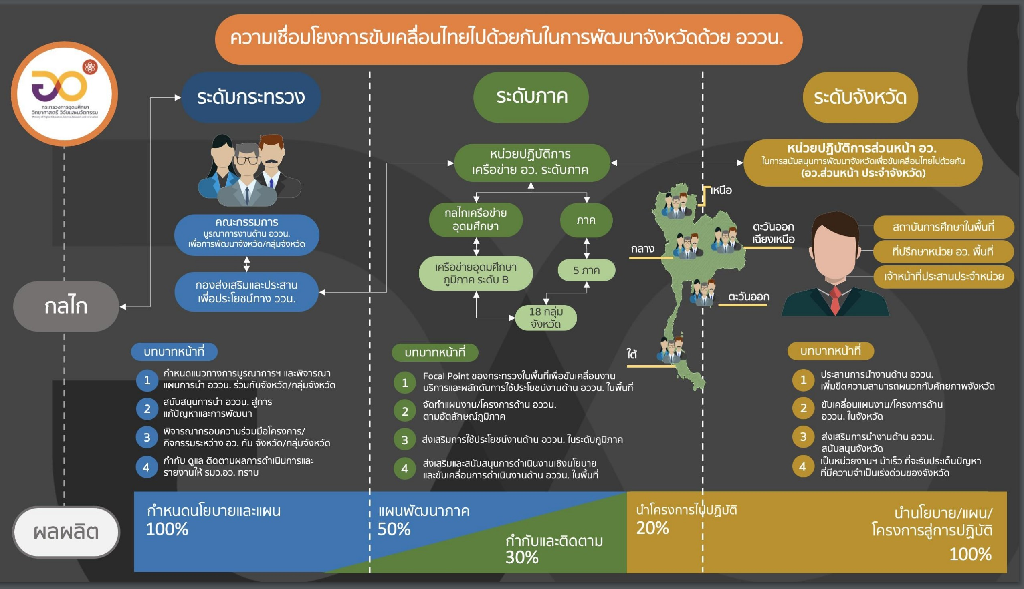

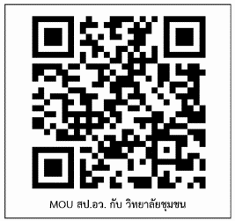
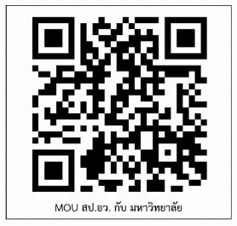
เมื่อวันที่ ๒๑ พฤศจิกายน ๒๕๖๕ สำนักงานปลัดกระทรวงการอุดมศึกษา วิทยาศาสตร์ วิจัยและนวัตกรรม (สป.อว.) ได้ลงนามบันทึกข้อตกลงความร่วมมือ “การขับเคลื่อนและส่งเสริมการใช้ประโยชน์วิทยาศาสตร์ วิจัย และนวัตกรรมเพื่อการพัฒนาจังหวัด” กับมหาวิทยาลัยเครือข่ายทั่วประเทศ เพื่อร่วมกันจัดทำแผนงาน/โครงการเพื่อการใช้ประโยชน์ด้านวิทยาศาสตร์ วิจัยและนวัตกรรม (ววน.) ที่สอดคล้องกับความต้องการและยุทธศาสตร์การพัฒนาพื้นที่ เกิดการขับเคลื่อนกิจกรรมและแผนงาน/โครงการสู่ผลการดำเนินงานอย่างเป็นรูปธรรมและต่อเนื่อง โดยมีหน่วยงานร่วมลงนามประกอบด้วย มหาวิทยาลัย ๗๑ แห่งและวิทยาลัยชุมชน ๑๐ แห่ง รวมทั้งสิ้น ๘๑ แห่ง มีระยะเวลาความร่วมมือ 5 ปี โดยสำนักงานปลัดฯ และสถาบันอุดมศึกษา จะได้ร่วมกันกำหนดกรอบและแนวทางความร่วมมือ ในการจัดทำแผนงาน/โครงการเพื่อการใช้ประโยชน์ด้านวิทยาศาสตร์ วิจัยและนวัตกรรม ที่สอดคล้องกับความต้องการของพื้นที่และยุทธศาสตร์การพัฒนาจังหวัด/กลุ่มจังหวัด/ภูมิภาค สู่การปฏิบัติอย่างเป็นรูปธรรม พร้อมติดตามการดำเนินกิจกรรมและแผนงาน/โครงการในจังหวัด/กลุ่มจังหวัดและภูมิภาค โดยใช้กลไกของ อว.ส่วนหน้าที่มีทุกจังหวัดเป็นหน่วยในการจัดทำแผนงาน/โครงการ ร่วมกับหน่วยงานในสังกัด อว.ในพื้นที่ และหน่วยงานในจังหวัด โดยมีเป้าหมายสำคัญคือการนำแผนงาน/โครงการด้าน ววน. ไปสู่แผนพัฒนาจังหวัด ดังภาพ
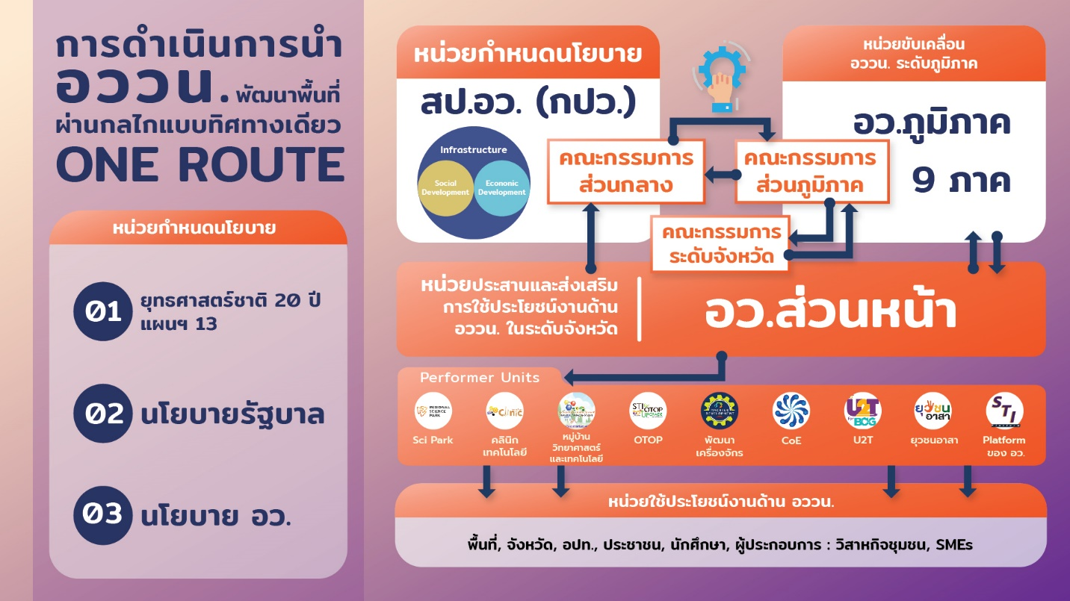

กองส่งเสริมและประสานเพื่อประโยชน์ทางวิทยาศาสตร์ วิจัยและนวัตกรรม (กปว.) ได้ดำเนินการนโยบาย ONE Route cooperative เพื่อพัฒนาปรับปรุงแพลตฟอร์มของ กปว. ให้มีประสิทธิภาพต่อการบริหารจัดการระบบนิเวศน์เพื่อการใช้ประโยชน์ ววน. ให้เป็นไปตามยุทธศาสตร์ อว. และแผนงานด้าน ววน. ซึ่งเป็นภารกิจหลักของ กปว. จากการดำเนินการนโยบาย ONE Route กปว. จึงได้กำหนดแพลตฟอร์มเพื่อการบริหารจัดการระบบนิเวศน์เพื่อการใช้ประโยชน์ ววน. ประกอบด้วย ๓ แพลตฟอร์มหลัก ได้แก่
- แพลตฟอร์มด้านการพัฒนาเศรษฐกิจ(Economic Development Platform : EDP)
- แพลตฟอร์มด้านการพัฒนาสังคม(Social Development Platform : SDP)
- แพลตฟอร์มด้านการพัฒนาโครงสร้างพื้นฐาน(Infrastructure Development Platform : IDP)

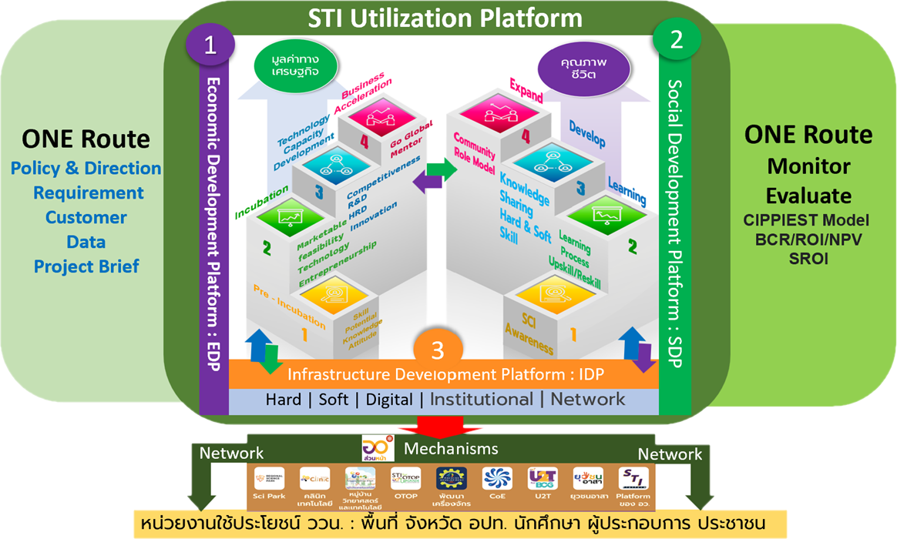

กปว. ได้จัดประชุมเครือข่ายประกอบด้วย เครือข่ายคลินิกเทคโนโลยี(ClinicTEch) เครือข่ายอุทยานวิทยาศาสตร์ภูมิภาค(Scipark) เครือข่ายหน่วยบ่มเพาะวิสาหกิจในสถาบันอุดมศึกษา(UBI) เครือข่ายศูนย์ความเป็นเลิศ(CoE) และเครือข่ายคูปองวิทย์โอทอป(STI OTOP Upgrade) ร่วมกันจัดทำ “แผนปฏิบัติการขับเคลื่อนและส่งเสริมการใช้ประโยชน์ ววน. สู่การพัฒนาภูมิภาค ๕ ภูมิภาค ประจำปี ๒๕๖๗-๒๕๗๐” เพื่อกำหนดแนวทางในการขับเคลื่อนและส่งเสริมการใช้ประโยชน์ ววน. ภายใต้บันทึกข้อตกลงความร่วมมือดังกล่าว โดยที่ประชุมได้สรุปกรอบและแนวทางของห่วงโซ่คุณค่า(Value chain) ที่จะสนับสนุนงบประมาณภายใต้แพลตฟอร์มต่าง ๆ ของ กปว. ใน ๕ ภุมิภาค ดังนี้

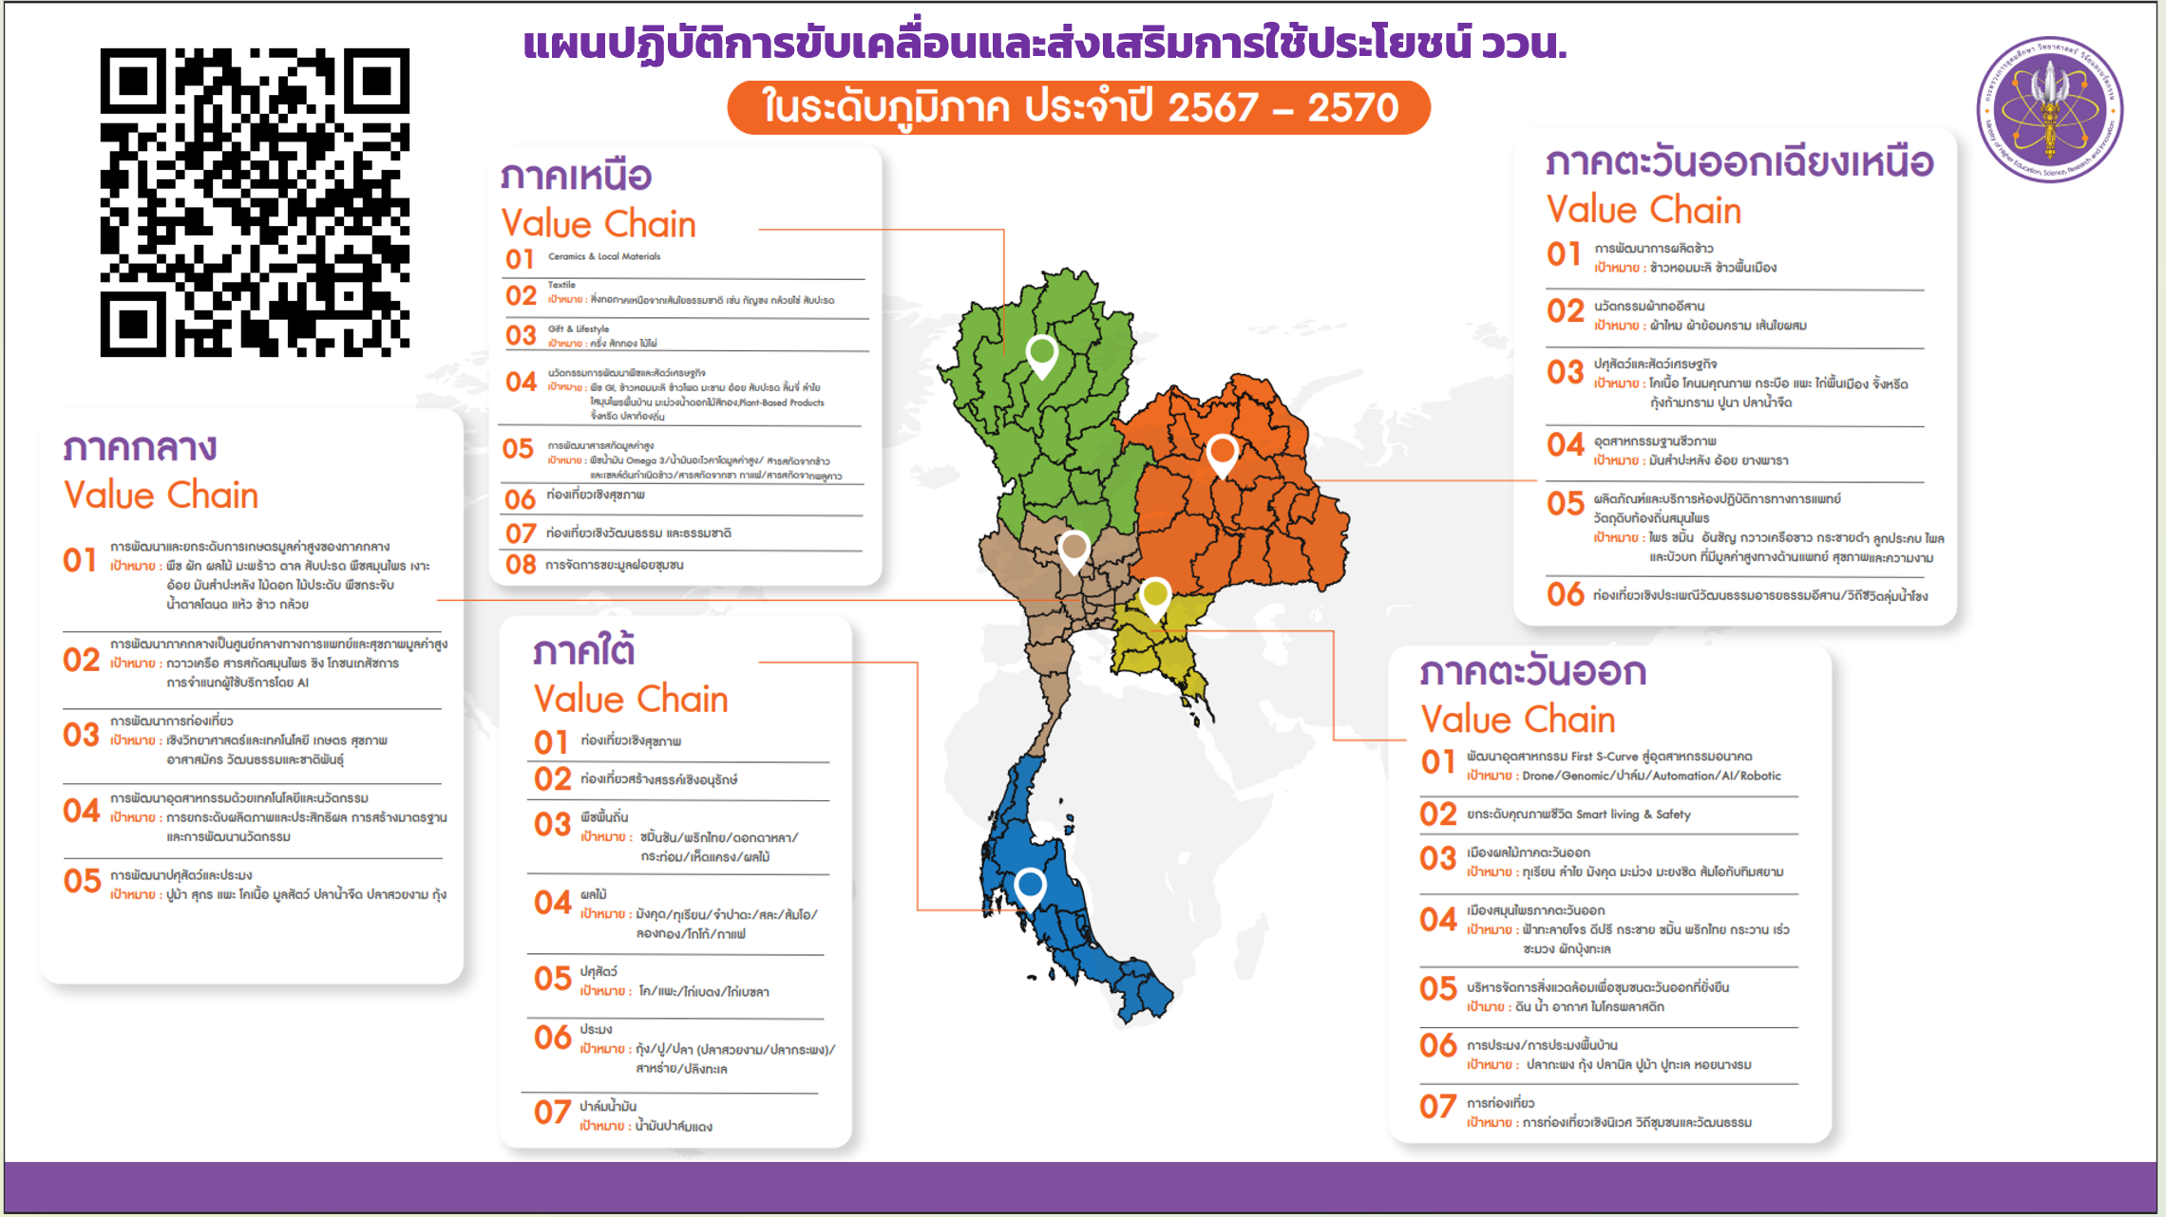

กลุ่มส่งเสริมธุรกิจเทคโนโลยีและนวัตกรรม (ธท.) กปว. ซึ่งมีภารกิจในการสร้างระบบนิเวศน์เพื่อการส่งเสริมการใช้ประโยชน์วิทยาศาสตร์ ผลงานวิจัย เทคโนโลยีและนวัตกรรม จึงได้ดำเนินการกิจกรรมส่งเสริมการนำวิทยาศาสตร์ เทคโนโลยีและนวัตกรรม เพื่อเพิ่มศักยภาพการผลิตและเศรษฐกิจชุมชน ภายใต้แพลตฟอร์มด้านการพัฒนาสังคม(Social Development Platform : SDP) มุ่งเน้นการใช้ประโยชน์ ววน. เพื่อเพิ่มคุณภาพชีวิต สร้างเศรษฐกิจฐานรากด้วยการนำองค์ความรู้ด้านวิทยาศาสตร์ ผลงานวิจัย เทคโนโลยีและนวัตกรรมที่ดำการโดยมหาวิทยาลัยหรือหน่วยงานวิจัย และเป็นเทคโนโลยีที่เหมาะสม(Appropriate Technology) ในแต่ละพื้นที่ โดยผ่ากนกระบวนการสร้างความตระหนักและการเห็นประโยชน์ของ ววน. ในการพัฒนาพื้นที่ การสร้างกระบวนการเรียนรู้(Learning Process) ด้าน ววน. ของคนในพื้นที่ การพัฒนาละต่อยอดด้วย ววน. เพื่อสร้างการเปลี่ยนแปลงและผลกระทบต่อเศรษฐกิจ สังคมและสิ่งแวดล้อมที่อยู่บนฐานภูมิปัญญา วัฒนธรรมและเศรษฐกิจพอเพียง ทั้งนี้กิจกรรมส่งเสริมการนำ วทน. เพิ่มศักยภาพการผลิตและเศรษฐกิจชุมชน มีเป้าหมายในการพัฒนาเพื่อนำ วทน. ไปพัฒนา ๔ ด้านภายใต้แนวคิด ๔P ได้แก่ (๑) การพัฒนาเครือข่าย(Partnership) (๒) การพัฒนาคน(People) (๓) การพัฒนาสินค้าและบริการ(Product & Service) และ (๔) การพัฒนาชุมชน(Place) เพื่อให้ทุกกลุ่มเป้าหมายได้มีโอกาสในการเข้าถึงองค์ความรู้ด้าน วทน.การเพิ่มประสิทธิภาพการบริหารจัดการเครือข่าย (TCS) การพัฒนาผู้นำการเปลี่ยนแปลงด้าน วทน. (NCB) การยกระดับสินค้าและบริการของผู้ประกอบการชุมชน (BCE) และการนำ วทน. ไปพัฒนาเศรษฐกิจชุมชนมีการพัฒนาอย่างเข้มแข็ง (SCI) สร้างความเข้มแข็งให้เศรษฐกิจชุมชน ตลอดห่วงโซ่อุปทาน (Supply chain) และห่วงโซ่คุณค่า (Value chain)

ความเชื่อมโยงกับแผนยุทธศาสตร์กระทรวงการอุดมศึกษา วิทยาศาสตร์ วิจัยและนวัตกรรม
กิจกรรมการส่งเสริมการนำ วทน. เพื่อเพิ่มศักยภาพภาคการผลิตและเศรษฐกิจชุมชนอยู่ภายใต้ผลผลิตถ่ายทอดเทคโนโลยีมีความเชื่อมโยงกับประเด็นยุทธศาสตร์ เป้าหมายบริการของกระทรวงการอุดมศึกษา วิทยาศาสตร์ วิจัยและนวัตกรรม (อว.) สำนักงานปลัดกระทรวงการอุดมศึกษา วิทยาศาสตร์ วิจัยและนวัตกรรม (สป.อว.) ได้กำหนด เป้าประสงค์ ผลสัมฤทธิ์ และตัวชี้วัดที่มีความเชื่อมโยงสอดคล้องกับยุทธศาสตร์ชาติแผนแม่บทภายใต้ยุทธศาสตร์ชาติและนโยบายและยุทธศาสตร์การอุดมศึกษา วิทยาศาสตร์วิจัยและนวัตกรรม พ.ศ. ๒๕๖๓ - ๒๕๗๐ ซึ่งมุ่งเน้นสนับสนุนการขับเคลื่อนการปฏิรูปการอุดมศึกษา วิทยาศาสตร์ วิจัยและนวัตกรรมอย่างต่อเนื่อง โดยมีวิสัยทัศน์ “เป็นหน่วยงานบูรณาการงานด้านการอุดมศึกษา วิทยาศาสตร์ วิจัยและนวัตกรรม (อววน.) เพื่อยกระดับคุณภาพชีวิต และสร้างขีดความสามารถในการแข่งขันให้กับประเทศ”

กิจกรรมการส่งเสริมการนำ วทน. เพื่อเพิ่มศักยภาพภาคการผลิตและเศรษฐกิจชุมชน อยู่ภายใต้ประเด็นยุทธศาสตร์ที่ ๑ : การส่งเสริม พัฒนาและต่อยอดองค์ความรู้วิทยาศาสตร์ เทคโนโลยีวิจัยและนวัตกรรม เพื่อนำไปใช้ประโยชน์ในการพัฒนาประเทศ เป้าประสงค์ที่ ๑ : ชุมชนและผู้ประกอบการได้รับการยกระดับคุณภาพผลิตภัณฑ์และคุณภาพชีวิตด้วยวิทยาศาสตร์ เทคโนโลยี วิจัยและนวัตกรรม โดยมีตัวชี้วัด ดังนี้

แพลตฟอร์ม | จำนวนโครงการ
 | ๒๕61 |  | ๒๕62 |  | ๒๕63 |  |  | ๒๕64 |  |  | รวม
งบอุดหนุน | 54,453,400 |  | 54,453,400 |  | 42,000,000 |  |  | 42,000,000 |  |  | 192,906,800
งบสนับสนุน | 48,078,400 |  | 47,394,080 |  | 41,878,490 |  |  | 41,908,390 |  |  | 179,259,360
TCS โครงการ | 72 |  | 85 |  | 80 |  |  | 72 |  |  | 309
งบประมาณ | 18,148,600 |  | 20,000,200 |  | 18,831,500 |  |  | 17,260,410 |  |  | 74,240,710
ร้อยละ | 33.33 |  | 36.73 |  | 44.84 |  |  | 41.10 |  |  | 38.49
BCE โครงการ | 35 |  | 30 |  | 33 |  |  | 45 |  |  | 143
งบประมาณ | 10,710,360 |  | 8,093,560 |  | 7,867,600 |  |  | 9,532,080 |  |  | 36,203,600
ร้อยละ | 19.67 |  | 14.86 |  | 18.73 |  |  | 22.70 |  |  | 18.77
SCI โครงการ | 68 |  | 72 |  | 63 |  |  | 76 |  |  | 279
งบประมาณ | 19,219,440 |  | 19,300,320 |  | 15,179,390 |  |  | 15,115,900 |  |  | 68,815,050
ร้อยละ | 35.30 |  | 35.44 |  | 36.14 |  |  | 35.99 |  |  | 35.67
ตัวชี้วัด |  | 2561 |  |  |  | 2562 |  |  | 2563 |  |  | 2564
 |  | แผน |  | ผล |  | แผน | ผล |  | แผน | ผล |  | แผน
ตัวชี้วัดระดับผลผลิต
เชิงปริมาณ  จำนวนผู้รับการถ่ายทอดเทคโนโลยีและองค์ความรู้เพื่อเพิ่มศักยภาพกลุ่มเป้าหมาย (ราย) |  | 12,130 |  | 6,877 |  | 2,130 | 6,169 |  | 9,360 | 12,470 |  | 12,500
เชิงปริมาณ  จำนวนสถานประกอบการ/ชุมชนที่ใช้ผลงานวิจัยและพัฒนาไปเพิ่มมูลค่าลดรายจ่ายเพิ่มรายได้ (ราย) |  | 40 |  | 44 |  | 31 | 53 |  | 23 | 35 |  | 25
เชิงปริมาณ  มูลค่าผลกระทบต่อเศรษฐกิจและสังคมที่เกิดจากการนำผลงานวิจัยและพัฒนาไปใช้ประโยชน์ (ล้านบาท) |  | 70 |  | 223.90 |  | 55 | 64.67 |  | 42 | 230.804 |  | 47.92
ตัวชี้วัดระดับกิจกรรม
เชิงปริมาณ  จำนวนผลงานด้าน วทน. ที่ส่งเสริมไปใช้ในการเพิ่มศักยภาพ (เรื่อง) |  | 20 |  | 22 |  | 20 | 41 |  | 15 | 25 |  | 20
เชิงคุณภาพ  ผู้รับการถ่ายทอดเทคโนโลยีนำผลงานไปใช้ประโยชน์ (ร้อยละ) |  | 40 |  | 79.27 |  | 40 | 67.9 |  | 40 | 82.35 |  | 40
เชิงเวลา  ระยะเวลาการดำเนินงานเป็นไปตามแผนการปฏิบัติงาน (ร้อยละ) |  | 100 |  | 100 |  | 100 | 100 |  | 100 | 100 |  | 100
เชิงต้นทุน  การใช้จ่ายงบประมาณเป็นไปตามแผนปฏิบัติการประจำปี (ร้อยละ) |  | 94 |  | 95.55 |  | 94 | 99.96 |  | 94 | 99.96 |  | 100
ที่มา : รายงานผลการดำเนินงานประจำปีงบประมาณ สำนักงานปลัดกระทรวงการอุดมศึกษา วิทยาศาสตร์ วิจัยและนวัตกรรม

๒. วัตถุประสงค์
๒.๑ เพื่อส่งเสริมและพัฒนาเครือข่ายคลินิกเทคโนโลยีเป็นตัวกลางถ่ายทอดความรู้และเทคโนโลยี ความเชี่ยวชาญสู่ผู้ประกอบการและชุมชน
๒.๒ เพื่อสนับสนุนให้ชุมชนเข้าถึงแหล่งเทคโนโลยี มีความตระหนัก เพิ่มขีดความสามารถด้าน วทน.
๒.๓ เพื่อให้เกิดการนำผลงานวิจัยและพัฒนาไปใช้ประโยชน์ต่อการสร้างรายได้ ลดรายจ่ายและพัฒนาคุณภาพชีวิต

๓. เงื่อนไขและขอบเขต
๓.๑ เงื่อนไขของการสนับสนุนโครงการ
โครงการส่งเสริมการนำ วทน. เพื่อเพิ่มศักยภาพการผลิตและเศรษฐกิจชุมชน ประจำปีงบประมาณ พ.ศ.๒๕๖๕-๒๕๖๘ จะดำเนินการภายใต้เงื่อนไข ดังนี้
- ข้อเสนอโครงการต้องแสดงความสอดคล้องกับยุทธศาสตร์ อว. หรือยุทธศาสตร์การพัฒนาเศรษฐกิจภายใต้ BCG Model ตามนโยบายรัฐบาล
- ข้อเสนอโครงการภายใต้แพลตฟอร์มบริการให้คำปรึกษาและข้อมูลเทคโนโลยี (Technology
Consulting Service : TCS) เป็นข้อเสนอโครงการรายปี
- ข้อเสนอโครงการภายใต้แพลตฟอร์มแพลตฟอร์มพัฒนาเครือข่าย (Network Capacity Building : NCB) แพลตฟอร์มเพิ่มศักยภาพธุรกิจชุมชน (Business Community Enterprise : BCE) และแพลตฟอร์มบ่มเพาะหมู่บ้านวิทยาศาสตร์ (Science Community Incubator : SCI) ต้องวางแผนการดำเนินงานต่อเนื่องตลอดห่วงโซ่คุณค่า (ต้นทาง กลางทาง ปลายทาง) แต่ไม่เกิน ๓ ปี
- ข้อเสนอโครงการต้องอยู่ภายใต้ห่วงโซ่คุณค่าของแต่ละภูมิภาค ดังนี้
- ข้อเสนอโครงการต้องอยู่ภายใต้ ๔ แพลตฟอร์ม ได้แก่
- แพลตฟอร์มบริการให้คำปรึกษาและข้อมูลเทคโนโลยี (Technology Consulting Service : TCS)
- แพลตฟอร์มพัฒนาศักยภาพเครือข่าย (Network Capacity Building : NCB)
- แพลตฟอร์มเพิ่มศักยภาพธุรกิจชุมชน (Business Community Enterprise : BCE)
- แพลตฟอร์มบ่มเพาะหมู่บ้านวิทยาศาสตร์ (Science Community Incubator: SCI)
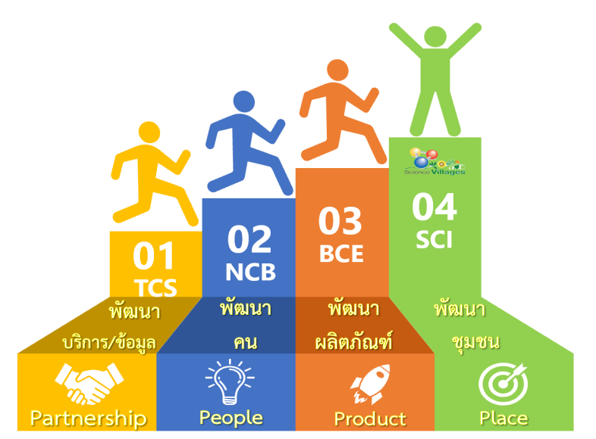
- แพลตฟอร์มบริการให้คำปรึกษาและข้อมูลเทคโนโลยี (Technology Consulting Service : TCS) การพัฒนาเครือข่ายคลินิกเทคโนโลยี เป็นการสร้างระบบนิเวศน์ของการขับเคลื่อนการพัฒนาเศรษฐกิจฐานราก ดังนั้น แพลตฟอร์ม TCSจึงมุ่งเน้นการพัฒนาเครือข่ายคลินิกเทคโนโลยี(Partnership) ด้านการบริหารจัดการเครือข่าย การให้บริการคำปรึกษา(Consult) การเผยแพร่ความรู้ด้าน วทน. การสำรวจความต้องการด้าน วทน. การปฏิบัติงานร่วมกับ อว.ส่วนหน้า การเข้าร่วมประชุมหรือร่วมกิจกรรมตามที่หน่วยงานกำหนด นำไปสู่การให้บริการด้าน วทน. ที่มีประสิทธิภาพ ผู้รับบริการพึงพอใจ
- แพลตฟอร์มพัฒนาศักยภาพเครือข่าย (Network Capacity Building : NCB) เพื่อส่งเสริมการเรียนรู้และพัฒนาทักษะเพื่ออนาคต(P.3) ให้กับบุคลากรเพื่อการขับเคลื่อนเศรษฐกิจฐานรากได้อย่างมีประสิทธิภาพ ทั้งนี้ แพลตฟอร์ม NCB มุ่งเน้นการเพิ่มศักยภาพ ทักษะ (Upskill/Reskill) บุคลากรในเครือข่าย (People) การเพิ่มให้กับบุคลากร/เจ้าหน้าที่/อาสาสมัครและผู้ที่เกี่ยวข้องในการขับเคลื่อนงานด้านการส่งเสริมการนำ วทน. เพื่อเพิ่มศักยภาพการผลิตและเศรษฐกิจชุมชน เพื่อสร้างและพัฒนานักสร้างการเปลี่ยนแปลงด้าน วทน. (STI Changemaker) ในพื้นที่
- แพลตฟอร์มเพิ่มศักยภาพธุรกิจชุมชน (Business Community Enterprise : BCE) เพื่อยกระดับความสามารถการแข่งขันและวางรากฐานทางเศรษฐกิจ (P.10) ให้กับผู้ประกอบการชุมชนทั้งนี้ แพลตฟอร์ม BCE มุ่งเน้นการพัฒนาสินค้าและบริการ (Product) บนฐาน วทน. ตลอดห่วงโซ่คุณค่า มีแผนธุรกิจชัดเจน นำไปสู่มาตรฐาน ตอบโจทย์ตลาดยุคใหม่ทั้งตลาดออฟไลน์และออนไลน์ เพิ่มขีดความสามาถในการแข่งขันให้กับสินค้าและบริการ และส่งเสริมการดำเนินธุรกิจในรูปแบบของธุรกิจเพื่อชุมชน(Business for Community) หรือธุรกิจเพื่อสังคม (Social Enterprise)
- แพลตฟอร์มบ่มเพาะหมู่บ้านวิทยาศาสตร์ (Science Community Incubator: SCI) เพื่อวิจัยและสร้างนวัตกรรมที่ตอบโจทย์การพัฒนาชุมชน/หมู่บ้านลดความเหลื่อมล้ำ (P.13) เพิ่มโอกาสของการเข้าถึง วทน. ทั้งนี้แพลตฟอร์ม SCI มุ่งเน้นการนำ วทน. ไปพัฒนาพื้นที่(Place)สร้างชุมชนวิทยาศาสตร์ชุมชนแห่งการเรียนรู้ โดยคนในชุมชนมีหลักคิดเชิงวิทยาศาสตร์ สามารถพึ่งพาตนเองได้ มีกระบวนการเพื่อสร้างผู้นำการเปลี่ยนแปลงด้าน วทน. (STI changemakers) เป็น“นักวิทย์ชุมชน” เพื่อให้ชุมชนมีส่วนร่วมในแก้ไขปัญหาของชุมชน/หมู่บ้านเพิ่มขีดความสามารถของชุมชนและท้องถิ่นในการบริหารจัดการตนเอง มีความสามารถในการบริหารห่วงโซ่คุณค่าเพื่อเศรษฐกิจชุมชน ตลอดจนมีการสร้างระบบข้อมูลและแพลตฟอร์มความรู้เพื่อการพัฒนาเศรษฐกิจฐานราก
โดยมีเป้าหมายปลายทาง (ultimate goal) คือ การสร้างโอกาสให้ชาวบ้าน ได้ลุกขึ้นมาแก้ปัญหาของชุมชนเอง สร้างความความเข้มแข็งเพื่อสร้างรายได้ ลดความเหลื่อมล้ำ ซึ่งจะนำไปสู่การพัฒนาที่ยั่งยืนในระยะยาวนำไปสู่การสร้าง “นวัตกรชุมชน”

โดยทั้ง ๔ แพลตฟอร์มมีความเชื่อมโยง ดังแผนภาพ
กลุ่มชาวบ้าน
หน่วยงานท้องถิ่น
กลุ่มเกษตรกร
วิสาหกิจชุมชน สหกรณ์ฯ
ผู้ประกอบการ
โอทอป/รุ่นใหม่
โจทย์หจังหวัดผ่าน
อว.ส่วนหน้า





พัฒนาการให้บริการ
TCS

วิเคราะห์กลุ่มเป้าหมาย/ศักยภาพ/
ประเด็นความต้องการ/พัฒนาห่วงโซ่คุณค่า(Value chain)




SCI
มุ่งเน้นการนำ วทน. ไปแก้ปัญหาร่วมของชุมชน/หมู่บ้านตลอดห่วงโซ่คุณค่า เพื่อสร้างผู้นำการเปลี่ยนแปลง “นักวิทย์ชุมชน”
BCE
มุ่งเน้นการนำ วทน. ไปพัฒนาสินค้า
และบริการ เพื่อเพิ่มศักยภาพธุรกิจชุมชนตลอดห่วงโซ่คุณค่า
สู่มาตรฐาน และตลาดยุคใหม่



NCB
พัฒนาขีดความสามารถเครือข่าย
TCS/BCE/SCI/Volunteer/Other
TCS\

ทั้งนี้ ผู้เสนอโครงการจะต้องเข้าไปศึกษารายละเอียดของแต่ละแพลตฟอร์มในบทที่ ๒ - ๕ และศึกษาองค์ความรู้และเครื่องมือต่างๆ ที่มีความจำเป็นต่อการพัฒนาข้อเสนอโครงการในบทที่ ๖ – ๗

๓.๒ ขอบเขตการดำเนินโครงการ
การดำเนินโครงการส่งเสริมการนำ วทน. เพื่อเพิ่มศักยภาพการผลิตและเศรษฐกิจชุมชน ได้กำหนดขอบเขตและรูปแบบการดำเนินงาน ให้กลุ่มเป้าหมายได้รับประโยชน์สูงสุดและการใช้จ่ายงบประมาณคุ้มค่ามากที่สุด เพื่อนำไปสู่การนำ วทน. ไปใช้ในพื้นที่ให้เกิดประสิทธิภาพและประสิทธิผล นำไปสู่การเปลี่ยนแปลงทั้งทางด้านเศรษฐกิจ สังคมและสิ่งแวดล้อม โดยมีขอบเขตและรูปแบบการดำเนินงาน ตามรูป
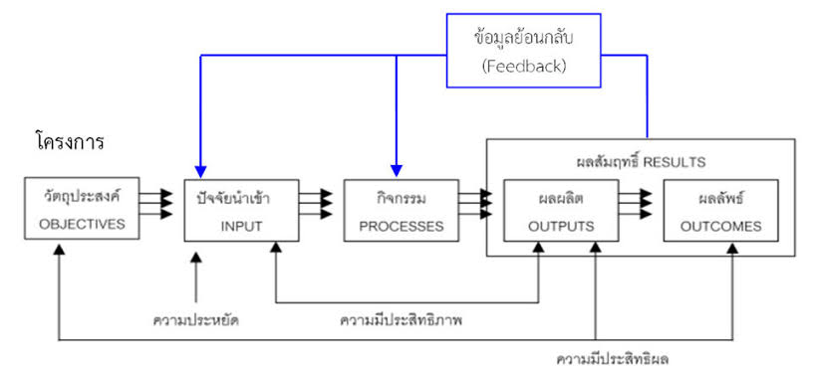
IMPACT
มูลค่าทางเศรษฐกิจ
KPI
B/C > 1
IMPACT
มูลค่าทางเศรษฐกิจ
B/C > 1
KPI
KPI
KPI

- กำหนดวัตถุประสงค์ของโครงการชัดเจน เป้าหมายสุดท้าย(Ultimate goals) เมื่อครบ ๓ ปีของการดำเนินงานคืออะไร เป้าหมายในแต่ละปีคืออะไร
- กำหนดปัจจัยนำเข้า (Input) ของการดำเนินโครงการให้ชัดเจน เช่น จำนวนกลุ่มเป้าหมาย จำนวนวัตถุดิบ ทีมวิทยากร
- กิจกรรม (Processes) กำหนดกิจกรรมในแต่ละแพลตฟอร์มให้สอดคล้องกับวัตถุประสงค์และเป้าหมายของโครงการ ตัวอย่างกิจกรรม เช่น การบรรยาย เสวนา ถ่ายทอดเทคโนโลยี ฝึกปฏิบัติ การให้คำปรึกษา การศึกษาดูงาน การอบรมออนไลน์ เป็นต้น
- ผลผลิต (Outputs) ระบุผลผลิตที่จะได้รับจากการทำโครงการในแต่ละปี เช่น จำนวนผู้เข้าร่วมจำนวนผลิตภัณฑ์ จำนวนเทคโนโลยีที่ถ่ายทอด จำนวนองค์ความรู้ที่เพิ่มขึ้นของผู้ร่วมโครงการ เป็นต้น
- ผลลัพธ์ (Outcomes) ระบุผลลัพธ์ที่จะเกิดขึ้นจากผลของการดำเนินโครงการ เช่น จำนวนผู้นำไปใช้ประโยชน์ จำนวนวิทยากรที่สามารถถ่ายทอดความรู้ได้ ร้อยละความพึงพอใจ เป็นต้น
- ผลกระทบ (Impact) ระบุผลกระทบที่ไปสร้างการเปลี่ยนแปลงของกลุ่มเป้าหมาย
- ผลกระทบทางเศรษฐกิจ ให้แสดงการคำนวณรายได้ที่เพิ่มขึ้น รายจ่ายที่ลดลงจากการนำ วทน. ไปพัฒนา
- ผลกระทบทางสังคมและสิ่งแวดล้อม ให้อธิบายผลกระทบที่สร้างการเปลี่ยนแปลงทั้งด้านสังคมและสิ่งแวดล้อม
โดยแต่ละแพลตฟอร์มได้กำหนดขอบเขตการดำเนินงาน ดังนี้

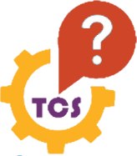
แพลตฟอร์มบริการให้คำปรึกษาและข้อมูลเทคโนโลยี
(Technology Consulting Services Platform : TCS)
หัวข้อ | รายละเอียด
นิยาม | พัฒนาระบบนิเวศน์ของการบริหารจัดการเครือข่าย (Partnership) และการให้บริการให้คำปรึกษาและข้อมูลเทคโนโลยี เพื่อการพัฒนาเศรษฐกิจชุมชนให้มีประสิทธิภาพเพิ่มขึ้น
วัตถุประสงค์ | ๑. เพื่อส่งเสริมให้เครือข่ายคลินิกเทคโนโลยีพัฒนาการให้บริการให้คำปรึกษาและการให้บริการข้อมูลเทคโนโลยีให้กับกลุ่มเป้าหมายในพื้นที่  ๒. เพื่อให้เครือข่ายคลินิกเทคโนโลยีบริหารจัดการเครือข่ายได้อย่างมีประสิทธิภาพ  ๓. เพื่อให้เครือข่ายคลินิกเทคโนโลยีทำงานประสาน เชื่อมโยงกับหน่วยงานต่าง ๆ ของ อว. ที่มีอยู่ในพื้นที่
เป้าหมาย | มุ่งเน้นการพัฒนาประสิทธิภาพของเครือข่าย(Partnership) เพื่อส่งมอบการให้บริการ (คำปรึกษาและข้อมูล) ด้าน วทน. ที่มีคุณภาพเป็นที่พึงพอใจของลูกค้า
กลุ่มเป้าหมาย | สถาบันการศึกษาหรือหน่วยงานที่ได้รับอนุมัติให้เป็นเครือข่ายคลินิกเทคโนโลยี
ผลผลิต  (Output) | - ข้อมูลเทคโนโลยี ผู้เชี่ยวชาญ ผลิตภัณฑ์ ที่บันทึกใน CMO  - ข้อมูลการให้คำปรึกษาที่บันทึกในระบบ CMO  - กิจกรรมที่ร่วมกับหน่วยงานในพื้นที่
ผลลัพธ์  (Outcome) | - ผู้รับบริการนำความรู้หรือคำปรึกษาไปใช้ประโยชน์  - ความพึงพอใจผู้รับบริการ
ตัวชี้วัดโครงการ | - จำนวนข้อมูลเทคโนโลยี ผู้เชี่ยวชาญ ผลิตภัณฑ์ในระบบ CMO ไม่น้อยกว่า ๒๐ รายการต่อปี  - จำนวนข้อมูลการให้บริการให้คำปรึกษาที่อยู่ในระบบ CMO ไม่น้อยกว่า ๑๐ เรื่องต่อปี  - จำนวนผู้เข้าร่วมกิจกรรมไม่น้อยกว่า ๑๐๐ คนต่อปี  - ร้อยละความพึงพอใจผู้รับบริการ ไม่น้อยกว่าร้อยละ ๘๐
ตัวอย่างกิจกรรม | - การจ้างเจ้าหน้าที่คลินิกเทคโนโลยี  - การรวบรวมข้อมูลเทคโนโลยี ผู้เชี่ยวชาญ ผลิตภัณฑ์ คำปรึกษาบันทึกในระบบ CMO  - การลงพื้นที่เพื่อติดตามและรายงานความก้าวหน้าโครงการร่วมกับนักวิจัย  - การออกหน่วยเคลื่อนที่ร่วมกับกับจังหวัด หรือการจัดกิจกรรมร่วมกับหน่วยงานในพื้นที่  - การประชุมร่วมกับ อว.ส่วนหน้า  - การเข้าร่วมประชุม หรือ ร่วมจัดนิทรรศการกับ สป.อว.
งบประมาณ | ไม่เกิน ๒๕๐,๐๐๐บาท
ระยะเวลา | รายปี
ผลกระทบ(Impact) | มูลค่าทางเศรษฐกิจที่เกิดจากการให้บริการคำปรึกษา รอบใน 1 ปีนับจากวันมารับบริการให้คำปรึกษา
แพลตฟอร์มพัฒนาขีดความสามารถเครือข่าย
(Network Capacity Building Platform : NCB)
หัวข้อ | 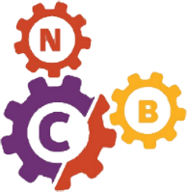  รายละเอียด
นิยาม | เพื่อการพัฒนาบุคลากร (People) ที่เกี่ยวข้องกับการส่งเสริมการนำ วทน. สร้างผู้นำการเปลี่ยนแปลงด้าน วทน. (STI Changemaker) ให้มีทักษะ ความรู้ ความสามารถในการนำ วทน. ไปเพิ่มศักยภาพการผลิตและเศรษฐกิจชุมชน
เป้าหมาย | เพิ่มทักษะ (Upskill/Reskill) ให้กับเครือข่าย ผู้รับบริการและผู้มีส่วนได้ส่วนเสียที่เกี่ยวข้องกับการพัฒนาผู้ประกอการหรือชุมชนด้วย วทน. เพื่อสร้างผู้นำการเปลี่ยนแปลง (STI Changemaker)
กลุ่มเป้าหมาย | เครือข่ายคลินิกเทคโนโลยี/อสวท./ผู้รับบริการภายใต้ 3 แพลตฟอร์ม (TCS/BCE/SCI)
ผลผลิต  (Output) | - ผู้รับบริการที่ได้รับการเพิ่มทักษะ  - องค์ความรู้ หรือทักษะที่กลุ่มเป้าหมายได้รับการพัฒนา
ผลลัพธ์  (Outcome) | - องค์ความรู้ วทน. ที่นำไปใช้ประโยชน์ในพื้นที่  - ข้อเสนอโครงการด้าน วทน. ที่นำไปสู่การแก้ปัญหาชุมชน
ตัวชี้วัดโครงการ | - จำนวนผู้ผ่านการเพิ่มทักษะ ไม่น้อยกว่าร้อยละ ๕๐  - จำนวนองค์ความ หรือทักษะที่กลุ่มเป้าหมายได้รับการพัฒนา ไม่น้อยว่า ๕ ทักษะต่อปี  - จำนวนองค์ความรู้ หรือทักษะที่นำไปประยุกต์ใช้ในพื้นที่ ไม่น้อยว่า ๓ เรื่อง  - จำนวนข้อเสนอโครงการที่ใช้องค์ความรู้ หรือทักษะที่ได้รับ ไม่น้อยกว่า ๓ ข้อเสนอ
ตัวอย่าง องค์ความรู้/ทักษะ | - ความรู้เกี่ยวกับกระทรวง อว. บทบาทหน้าของของหน่วยงานในสังกัดและกลไกการทำงานในพื้นที่ เช่น การเชื่อมโยงกับ อว.ส่วนหน้า  - ทักษะด้านการสื่อสารวิทยาศาสตร์  - ความรู้เกี่ยวกับเทคโนโลยีและนวัตกรรม  - ทักษะในการพัฒนาข้อเสนอโครงการเชิง การบริหารโครงการ  - ทักษะด้านการทำงานเป็นทีม ความคิดสร้างสรรค์  - ทักษะในการใช้เครื่องมือในการวิเคราะห์(ดูในบทที่ ๖ - ๗ )  - ทักษะในการใช้เครื่องมือในการแก้ปัญหาชุมชน (Changemakers Toolkit)  - ทักษะด้านไอที ด้านการเงิน
งบประมาณ | ไม่เกิน ๒๕๐,๐๐๐ บาทต่อปี
ระยะเวลา | จัดทำแผนพัฒนาหรือหลักสูตรการพัฒนาทักษะ ไม่เกิน ๓ ปี  ขั้นตอนการพัฒนา เป้าหมายของการพัฒนา  ปีที่ ๑ เข้าใจ ผู้เข้าร่วมหลักสูตรมีความเข้าใจองค์ความรู้ ทักษะในการแก้ปัญหาชุมชน การให้ความรู้ ทักษะ เครื่องมือที่จำเป็นต่อการสร้างผู้นำการเปลี่ยนแปลงด้าน วทน. (STI Changemaker) ในพื้นที่  ปีที่ ๒ เข้าถึง ผู้เข้าร่วมหลักสูตรต้องสามารถนำความรู้ไปออกแบบโครงการในพื้นที่ ผู้นำการเปลี่ยนแปลงด้าน วทน. (STI Changemaker) สามารถนำความรู้ไปใช้ในการออกแบบ พัฒนาโครงการ เพื่อแก้ปัญหาให้ชุมชน/หมู่บ้าน (แผนสร้างการเปลี่ยนแปลง)  ปีที่ ๓ พัฒนา ผู้เข้าร่วมโครงการนำโครงการที่ออกแบบไปใช้ในการเขียนโครงการเสนอ สป.อว. ผู้นำการเปลี่ยนแปลงด้าน วทน. (STI Changemaker) นำเสนอโครงการที่ออกแบบสู่แพลตฟอร์มต่าง ๆ ของ สป.อว.
ผลกระทบ(Impact) | ผู้เข้าร่วมโครงการนำความรู้ไปพัฒนาข้อเสนอโครงการเพื่อแก้ปัญหาสังคมด้วย วทน.
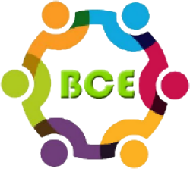
แพลตฟอร์มเพิ่มศักยภาพธุรกิจชุมชน
Business Community Enterprise Platform (BCE)
หัวข้อ | รายละเอียด
นิยาม | เพิ่มขีดความสามารถในการแข่งขันของผู้ประกอบการชุมชนด้วย วทน. ตลอดห่วงโซ่คุณค่า นำไปสู่ผู้ประกอบการเพื่อสังคม
วัตถุประสงค์ | ๑. เพื่อพัฒนาผู้ประกอบการชุมชนในการผลิตสินค้าและบริการให้ได้คุณภาพและมาตรฐาน บนฐานวิทยาศาสตร์ เทคโนโลยีและนวัตกรรม  ๒. เพื่อเพิ่มศักยภาพของผู้ประกอบการไปสู่ผู้ประกอบการเพื่อสังคม (Social Enterprise)
เป้าหมาย | ยกระดับสินค้าและบริการของผู้ประกอบการชุมชนด้วย วทน. ตลอดห่วงโซ่คุณค่าเพื่อสร้างธุรกิจเพื่อสังคม (Social Enterprise)
กลุ่มเป้าหมาย | ผู้ประกอบการทุกประเภท(กลุ่มเกษตรกร วิสาหกิจชุมชน สหกรณ์ โอทอป)
ผลผลิต  (Output) | - สถานประกอบการที่ได้รับความรู้ด้าน วทน.  - สินค้าหรือบริการที่ได้รับการพัฒนา
ผลลัพธ์  (Outcome) | - สินค้าหรือบริการที่สามารถเข้าสู่การขอรับรองมาตรฐาน  - สินค้าหรือบริการที่ตอบโจทย์ความต้องการของตลาด
ตัวชี้วัดโครงการ | - จำนวนผู้เข้าร่วมกิจกรรมไม่น้อยกว่าร้อยละ ๕๐ ขอจำนวนสมาชิกในกลุ่ม  - จำนวนสินค้าหรือบริการที่ได้รับการพัฒนาไม่น้อยกว่า ๓ รายการต่อปี  - จำนวนสินค้าหรือบริการที่ผ่านการรับรองมาตรฐานเมื่อจบปีสุดท้าย ๑ รายการ  - ร้อยละความพึงพอใจของผู้รับบริการไม่น้อยกว่า ร้อยละ ๘๐  - จำนวนรายได้ที่เพิ่มขึ้น หรือรายจ่ายที่ลดลง รวมกันไม่น้อยกว่า ๑ เท่าของงบประมาณที่ได้รับ (B/C >๑)
ตัวอย่างกิจกรรม | - การถ่ายทอดองค์ความรู้ในการพัฒนาผลิตภัณฑ์  - การเพิ่มประสิทธิภาพกระบวนการผลิตสินค้าและบริการ  - การตรวจวิเคราะห์ทางด้านกายภาพ เคมี ชีวภาพ เพื่อการรับรองมาตรฐาน  - การตรวจวิเคราะห์คุณค่าทางโภชนาการทำต้นแบบผลิตภัณฑ์ทำต้นแบบบรรจุภัณฑ์  - การให้ความรู้การขายสินค้าผ่านระบบออนไลน์  - การให้ความรู้ด้านโมเดลธุรกิจ และการบริหารธุรกิจ
งบประมาณ | ปีละไม่เกิน ๒๕๐,๐๐๐ บาท
ระยะเวลา | ไม่เกิน ๓ ปี (จัดทำแผนพัฒนาธุรกิจ/โมเดลธุรกิจ)  ขั้นตอนการพัฒนา แนวทางเบื้องต้น  ปีที่๑ มาตรฐานเตรียมพร้อมสู่การขอรับรองมาตรฐาน การให้ความรู้ เทคโนโลยี เพื่อนำไปสู่การขอรับรองมาตรฐานผลิตภัณฑ์ เช่น GMP อย. มผช.  ปีที่ ๒ โมเดลธุรกิจขับเคลื่อนโมเดลธุรกิจ นำโมเดลธุรกิจมาใช้ในการขายสินค้าและบริการผ่านช่องทางออฟไลน์และออนไลน์  ปีที่ ๓ ธุรกิจยั่งยืน พัฒนาธุรกิจสู่ธุรกิจเพื่อสังคม ส่งเสริมการดำเนินงานของธุรกิจเพื่อพัฒนาไปสู่การเป็นธุรกิจเพื่อสังคม
ผลกระทบ (Impact) | มูลค่าทางเศรษฐกิจไม่น้อยกว่า ๑ เท่าของงบประมาณที่ได้รับ
---------------------------------------------------------------------------------------------------------------------------------

แพลตฟอร์มบ่มเพาะหมู่บ้านวิทยาศาสตร์
Science Community Incubator (SCI)
หัวข้อ | รายละเอียด
นิยาม | เพื่อนำ วทน. ไปแก้ไขปัญหาของชุมชนหมู่บ้าน(Place)ตลอดห่วงโซ่อุปทาน (Supply chain) และห่วงโซ่คุณค่า (Value chain) สร้างเศรษฐกิจชุมชนให้เข้มแข็ง
วัตถุประสงค์ | ๑. เพื่อนำองค์ความรู้ด้าน วทน. ไปประยุกต์ต่อยอดภูมิปัญญาสร้างเศรษฐกิจชุมชนให้เข้มแข็ง  ๒. เพื่อพัฒนาชุมชน/หมู่บ้านให้มีคุณภาพชีวิตที่ดีขึ้น สามารถเพิ่มรายได้ ลดรายจ่าย เป็นต้นแบบของการนำความรู้ด้าน วทน. ไปประยุกต์ใช้  ๓. เพื่อให้ชุมชน/หมู่บ้านมีขีดความสามารถที่จะพัฒนาไปสู่ชุมชนนวัตกรรมในอนาคต
เป้าหมาย | เพิ่มคนในชุมชน/หมู่บ้านให้มีฐานคิดทางวิทยาศาสตร์ ใช้เทคโนโลยีที่เหมาะสมต่อการพัฒนาตลอดห่วงโซ่คุณค่าและนำไปสู่การเพิ่มรายได้ ลดรายจ่ายและพัฒนาคุณภาพชีวิตให้ดีขึ้น
กลุ่มเป้าหมาย | ชุมชน/หมู่บ้านที่สมาชิกมีปัญหาร่วมกันไม่น้อยกว่า ๕๐ คนขึ้นไป
ผลผลิต (Output) | - สมาชิกในชุมชน/หมู่บ้านมีองค์ความรู้ด้าน วทน.  - การใช้เทคโนโลยีที่เหมาะสมในชุมชน
ผลลัพธ์(Outcome) | - สินค้าหรือบริการที่สร้างรายได้ ลดรายจ่าย รักษาสิ่งแวดล้อมในชุมชน
ตัวชี้วัดโครงการ | - จำนวนผู้เข้าร่วมกิจกรรมไม่น้อยกว่า ๕๐ คน  - จำนวนองค์ความรู้ เทคโนโลยี นวัตกรรมที่นำไปใช้ในชุมชนไม่น้อยกว่า ๕ เรื่องต่อปี  - จำนวนองค์ความรู้ เทคโนโลยี นวัตกรรมที่ชุมชนนำไปใช้ประโยชน์  - ร้อยละความพึงพอใจของผู้รับบริการไม่น้อยกว่า ร้อยละ ๘๐  - จำนวนรายได้ที่เพิ่มขึ้น หรือรายจ่ายที่ลดลง รวมกันไม่น้อยกว่า ๑ เท่าของงบประมาณที่ได้รับ(B/C >๑)
ตัวอย่างกิจกรรม | - อบรมให้ความรู้ด้าน วทน. ในประเด็นที่เกี่ยวข้องทั้งในรูปแบบออนไลน์และออฟไลน์  - อบรมให้ความรู้ด้านการประกอบการธุรกิจ  - การให้คำปรึกษา  - การศึกษาดูงาน(ที่จำเป็น) ต่อการพัฒนากระบวนการเรียนรู้  - การจัดทำต้นแบบผลิตภัณฑ์  - การตรวจวิเคราะห์ในด้านต่างๆ
งบประมาณ | ปีละไม่เกิน ๒๕๐,๐๐๐ บาท
ระยะเวลา | ไม่เกิน ๓ ปี(จัดทำแผนการพัฒนาชุมชน/แผนธุรกิจชุมชน)  ขั้นตอนการพัฒนา แนวทางเบื้องต้น  ปีที่ ๑ อยู่รอด สมาชิกในชุมชนสามารถรับองค์ความรู้และนำไปใช้ให้เกิดประโยชน์ การให้ความรู้ เทคโนโลยีที่เหมาะสม ผ่านการอบรม บ่มเพาะ ให้คำปรึกษา สร้างต้นแบบ  ปีที่ ๒ เข้มแข็ง ชุมชนสามารถเป็นต้นแบบและสามารถถ่ายทอดความรู้ไปยังชุมชนอื่น ๆ จัดให้สมาชิกในชุมชนได้ฝึกถ่ายทอดความรู้ บ่มเพาะเพื่อให้เป็นผู้ประกอบการเพื่อสังคมในอนาคต  ปีที่ ๓ เติบโต สร้างธุรกิจภายในชุมชน สร้างเศรษฐกิจชุมชนสู่ความยั่งยืน พัฒนาต้นแบบธุรกิจภายในชุมชนตามโมเดลธุรกิจที่กำหนด
ผลกระทบ(Impact) | มูลค่าทางเศรษฐกิจไม่น้อยกว่า ๑ เท่าของงบประมาณที่ได้รับ
๔. ขั้นตอนการดำเนินงาน
๔.๑ สำนักงานปลัดกระทรวงการอุดมศึกษา วิทยาศาสตร์ วิจัยและนวัตกรรม (สป.อว.) ประกาศเปิดรับข้อเสนอโครงการเบื้องต้น (Project brief) เพื่อให้เครือข่ายคลินิกเทคโนโลยีส่งข้อเสนอโครงการเบื้องต้นภายใต้ ๔ แพลตฟอร์มผ่านระบบคลินิกเทคโนโลยีออนไลน์ (CMO)
๔.๒ สป.อว. โดยกองส่งเสริมและประสานเพื่อประโยชน์ทางวิทยาศาสตร์ วิจัยและนวัตกรรม (กปว.)
จะดำเนินการพิจารณาคัดเลือกข้อเสนอโครงการเบื้องต้น (Project brief) และประกาศหรือแจ้งเครือข่ายคลินิกเทคโนโลยีสำหรับข้อเสนอโครงการเบื้องต้น (Project brief) ที่ผ่านการคัดเลือก
๔.๓ สป.อว. แจ้งให้เครือข่ายคลินิกเทคโนโลยีที่ข้อเสนอโครงการเบื้องต้น (Project brief) ผ่านการคัดเลือก จัดส่งข้อเสนอโครงการฉบับเต็ม (Full project)
๔.๔ สป.อว. จัดประชุมคณะกรรมการดำเนินงานโครงการส่งเสริมการนำ วทน. เพื่อเพิ่มศักยภาพการผลิตและเศรษฐกิจชุมชน เพื่อพิจารณาเกณฑ์การให้คะแนน และจัดแบ่งกลุ่มคณะกรรมการฯ ในการพิจารณาข้อเสนอโครงการฉบับเต็ม (Full project)
๔.๕ สป.อว. สรุปคะแนนจากคณะกรรมการฯ และประกาศหรือแจ้งเครือข่ายคลินิกเทคโนโลยีสำหรับข้อเสนอโครงการที่ผ่านการพิจารณาจากคณะกรรมการฯ
๔.๖ เครือข่ายคลินิกเทคโนโลยีจัดส่งข้อเสนอโครงการ (Full project) ที่มีการปรับแก้ตามความเห็นของคณะกรรมการฯพร้อมหนังสือตอบยืนยันการขอรับการสนับสนุนงบประมาณ แผนการดำเนินงานและแผนการใช้จ่ายงบประมาณ
๔.๗ กปว. ดำเนินการขออนุมัติสนับสนุนงบประมาณจากปลัดกระทรวงการอุดมศึกษา วิทยาศาสตร์ วิจัยและนวัตกรรม
๔.๘ ผู้รับผิดชอบโครงการดำเนินการตามแผนการดำเนินงานที่วางไว้ และรายงานความก้าวหน้าผลการดำเนินงานผ่านระบบคลินิกเทคโนโลยีออนไลน์ (CMO) ทุกไตรมาส
๔.๙ กปอ. และคณะกรรมการฯ ลงพื้นที่เพื่อติดตาม และประเมินผลการดำเนินงาน
๔.๑๐ ผู้รับผิดชอบโครงการจัดส่งรายงานฉบับสมบูรณ์
๕. กรอบวงเงินงบประมาณ(รายละเอียดเพิ่มเติมศึกษาแต่ละแพลตฟอร์มบทที่ ๒-๕)
แพลตฟอร์ม | กรอบวงเงินสนับสนุน | ระยะเวลาดำเนินการ | วิธีการ
แพลตฟอร์มบริการให้คำปรึกษาและข้อมูลเทคโนโลยี  (Technology Consulting Service : TCS) | ๒๕๐,๐๐๐ | รายปี | จัดทำแผนประจำปี
แพลตฟอร์มเพิ่มศักยภาพเครือข่าย  (Network Capacity Building : NCB) | ๒๕๐,๐๐๐  ต่อปี | ไม่เกิน ๓ ปี | จัดทำแผนพัฒนา ๓ ปี และแผนรายปี
แพลตฟอร์มเพิ่มศักยภาพธุรกิจชุมชน  (Building Community Enterprise :BCE) | ๒๕๐,๐๐๐  ต่อปี | ไม่เกิน ๓ ปี | จัดทำแผนพัฒนา ๓ ปี และแผนรายปี
แพลตฟอร์มบ่มเพาะหมู่บ้านวิทยาศาสตร์  (Science Community Incubator: SCI) | ๒๕๐,๐๐๐  ต่อปี | ไม่เกิน ๓ ปี | จัดทำแผนพัฒนา ๓ ปี และแผนรายปี

๖. กำหนดเวลาและสถานที่ในการจัดส่งข้อเสนอโครงการ
สป.อว. กำหนดปฏิทินการดำเนินงานประจำปีงบประมาณ ดังนี้
กิจกรรม | พ.ค. | มิ.ย. | ก.ค. | ส.ค. | ก.ย. | ต.ค. | พ.ย.
๑. เปิดรับข้อเสนอโครงการเบื้องต้น(Project brief)
๒. เครือข่ายคลินิกเทคโนโลยีบันทึกข้อเสนอโครงการเบื้องต้น(Project brief) และวีดีโอการนำเสนอเข้าสู่ระบบคลินิกเทคโนโลยีออนไลน์
๓. คณะทำงานพิจารณาข้อเสนอโครงการเบื้องต้นพิจารณาโครงการ
๔. ประกาศผลโครงการที่ผ่านการพิจารณาเบื้องต้น
๕. เปิดรับข้อเสนอโครงการฉบับเต็ม(Full project)
๖. ประชุมคณะกรรมการดำเนินงานโครงการส่งเสริมการนำ วทน. เพื่อเพิ่มศักยภาพการผลิตและเศรษฐกิจชุมชนเพื่อพิจารณาข้อเสนอโครงการฉบับเต็ม(Full project)
๗. ประกาศผลโครงการที่ผ่านการพิจารณาสนับสนุนงบประมาณ ประจำปีงบประมาณ พ.ศ. ........
๘. สนับสนุนงบประมาณประจำปีงบประมาณ พ.ศ. .......
หมายเหตุ : ปฏิทินการดำเนินงานอาจจะมีการเปลี่ยนแปลงได้ตามความเหมาะสม

๗. การจัดส่งข้อเสนอโครงการ
- ข้อเสนอโครงการเบื้องต้น (Project brief) จัดส่งผ่านระบบคลินิกเทคโนโลยีออนไลน์ (CMO)
- ข้อเสนอโครงการฉบับเต็ม (Full project) จัดส่งเอกสารตามที่อยู่ด้านล่าง
สถานที่จัดส่ง : กองส่งเสริมและประสานเพื่อประโยชน์ทางวิทยาศาสตร์ วิจัยและนวัตกรรม
สำนักงานปลัดกระทรวงการอุดมศึกษา วิทยาศาสตร์ วิจัยและนวัตกรรม
อาคารพระจอมเกล้า ถ.พระรามที่ ๖ เขตราชเทวี กทม. ๑๐๔๐๐

โทรศัพท์ : ๐ ๒๓๓๓ ๓๙๑๗ โทรสาร : ๐ ๒๓๓๓ ๓๙๓๒
เมล์ภาคเหนือ : clinictech.mostnorth61@gmail.com
เมล์ภาคตะวันออกเฉียงเหนือ : clinictech.mostesan61@gmail.com
เมล์ภาคกลาง/ตะวันออก : clinictech.mostceneast61@gmail.com
เมล์ภาคใต้ : clinictech.mostsouth61@gmail.com

